

Tendencias e Innovación en Tecnología Agrícola

Proyecto Colombus Café

**Nombre del Proyecto:** Columbus Café

**Nombre del Equipo:** Drink

**Integrantes del Grupo:**

|  |  |
| --- | --- |
| Carlos Manuel Moscoso Herrera | 24018 |
| Sebastián Alexander Salgado Ordoñez | 24047 |
| Anthony Fernando Zhuma Guasgua | 24176 |
| Mathew Said Torres Guevara | 24014 |
| David Alejandro Carrasco Pavon | 24127 |
| Esteban André Ordoñez Paladines | 24046 |
| Matías Saul Guerrero Torres | 24098- |
| Sebastián Arturo Asan Sotomayor | 24206 |
| Luis Estuardo Salgado Ordoñez | 23047 |
| María del Cisne Franco Fajardo | 24013 |

Líder de grupo: Marica del Cisne Franco Fajardo 24013

Enfoque del Proyecto: Análisis Estadístico de la producción nacional del café en Colombia en el periodo 2010-2020

Fecha: 10 de Septiembre del 2022.

Tabla de contenido

Problema…………………………………………………………………………………………

Solución Propuesta ………………………………………………………………………..

Objetivos ……………………………………………………………………………………….

Métodos ………………………………………………………………………………………..

Fuente de Datos …………………………………………………………………………….

Seguimiento ………………………………………………………………………………….

Desarrollo del Proyecto ……………………………………………………………….

Bibliografía……………………………………………………………………………………

# Problema

Actualmente existen muchos datos perdidos o que simplemente no se recolectan por parte de los gobiernos, como lo son, los datos sobre producción y rendimiento de cultivos.

# Solución Propuesta

En este proyecto proponemos la utilización del lenguaje de programación Python para automatizar la ingestión de una fuente de datos CSV (comma separated values). Python será utilizado para el análisis estadístico de datos por medio de Pandas. Finalmente, presentaremos los resultados por medio de Matplotlib y Jupyter Notebook. Usando las bases de datos del gobierno de Colombia, de esta forma demostraremos la importancia de tener este tipo de datos en todo el mundo.

# Objetivos

Este proyecto incluye los siguientes objetivos:

1. Aprender a interpretar bases de datos
2. Practicar los principios básicos de Python impartidos en clase
3. Demostrar la importancia de las bases de datos en la agricultura
4. Facilitar análisis de datos a través de Python, usando también Matplotlib y Jupyter Notebook.

# Método

Este proyecto incluye la utilización de herramientas de desarrollo como ser Python sobre Visual Studio Code. Adicionalmente, se utilizará Github para subir y documentar todo el Proyecto y exponer el proyecto al público. Para la ingestión, manipulación, y análisis de datos utilizaremos múltiples librerias de Python (CSV, Pandas, Matplotlib). Mostraremos nuestra prueba de concepto por medio de diapositivas que explican los resultados obtenidos en un formato tipo spitch, cabe recalcar el uso de datos del gobierno colombiano.

# Fuente de Datos

En este proyecto utilizaremos los archivos encontramos en el Ministerio de Agricultura y Desarrollo Rural de Colombia

El URL de la fuente de datos (data source o dataset) se encuentra en el siguiente URL:

<http://www.agronet.gov.co/estadistica/Paginas/home.aspx?cod=1> (Pagina del Ministerio)

Y en la siguiente URL en nuestro repositorio de Github:

https://github.com/mariafranco03/PROYECTO-TEA

Seguimiento

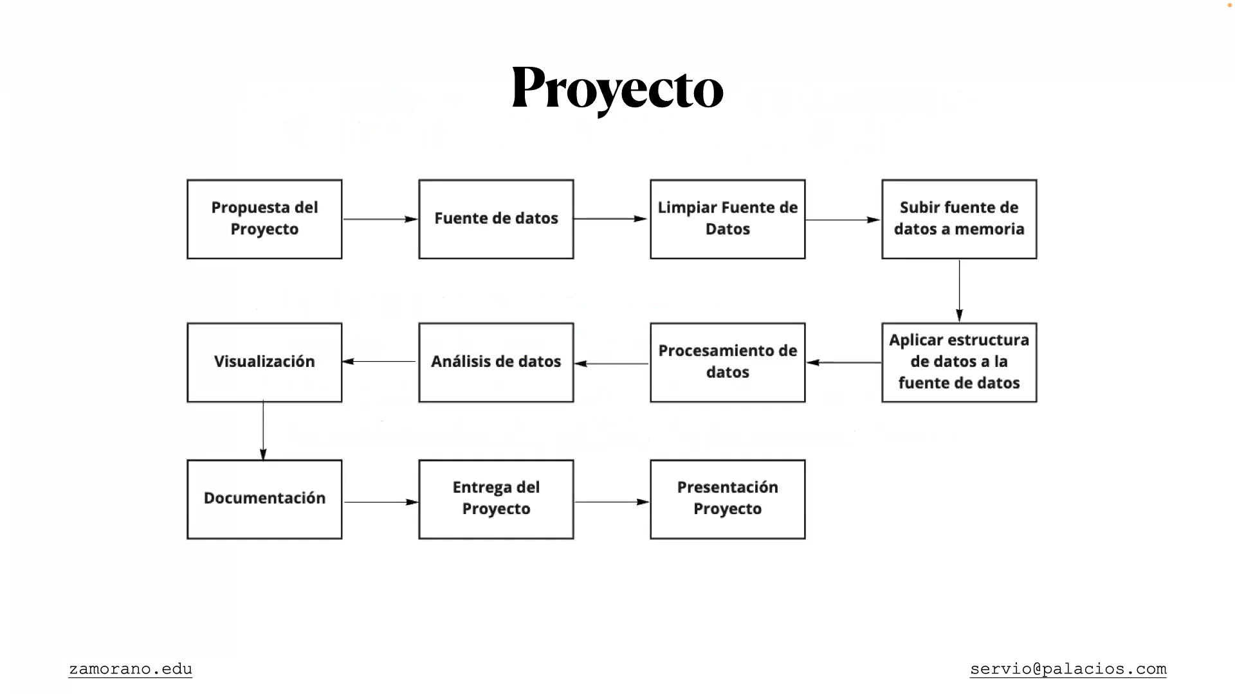

**Parte 1:**

**Propuesta del proyecto=** Lista

**Fuente de datos=** Conseguida

**Limpiar Fuente de Datos=** Listo

**Subir Fuente de datos a memoria=** Listo

**Parte 2:**

**Aplicar estructura de datos a la fuente de datos=** Listo

**Procesamiento de datos=** Listo

**Análisis de datos=** Listo

**Visualización=** Listo (Aquí utilizamos Matplotlib)

**Parte 3:**

**Documentación=** Finalizada

**Entrega del proyecto=** lunes 7 de noviembre antes de clases.

**Presentación del proyecto=** //

**División del trabajo:**

Aquí detallamos la forma en que nos dividimos el proyecto como grupo:

* Equipo de documentación: Aquí se incluye la realización de este documento y la presentación final (Formato spitch)
  + ***Documento/Informe:*** David Alejandro Carrasco Pavon 24127
  + ***Documento/Informe:*** Sebastián Arturo Asan Sotomayor 24206
  + ***Presentación:*** Sebastián Alexander Salgado Ordoñez 24047
  + ***Presentación:*** Luis Estuardo Salgado Ordoñez 23047
* Recolección y análisis de datos: Búsqueda de la fuente de datos y su análisis en relación con el enfoque dado en la documentación
  + ***Recolección:*** Carlos Manuel Moscoso Herrera 24018
  + ***Recolección***: Matías Saul Guerrero Torres 24098
  + ***Recolección***: Mathew Said Torres Guevara
  + ***Análisis:*** Esteban André Ordoñez Paladines 24046
  + ***Análisis:*** María del Cisne Franco Fajardo 24013
* Codificación en Jupypet/Python:
  + Todos tuvieron cierta participación
    - Encargado de coordinar esta parte del trabajo fue:
      * Anthony Fernando Zhuma Guasgua 24176
* Cabe destacar que el hecho de pertenecer a alguno de los equipos anteriormente descritos no excluyo al miembro de poder ayudar en otras tareas, pero en general se desarrollo de esta forma.

**Desarrollo del proyecto**

En esta sección adjuntamos evidencia de todos los laboratorios relacionados al proyecto

**Laboratorio 6 y 7:**

* Aquí mostramos nuestra base de datos en Jupyter Notebook en DataFrames, completa y desglosada por departamentos incluyendo las gráficas.

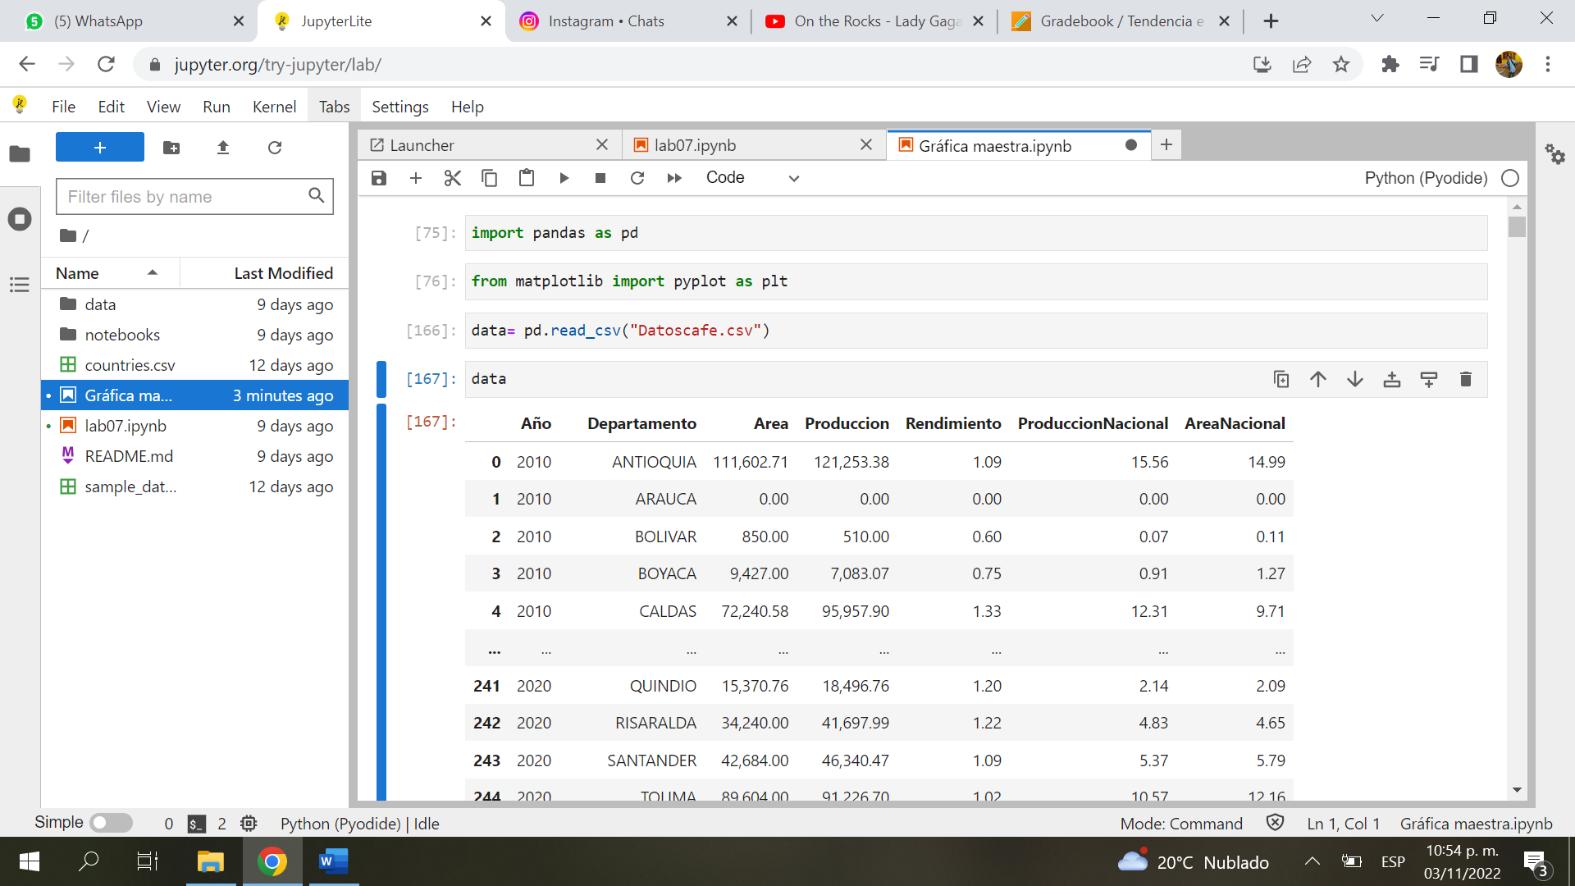

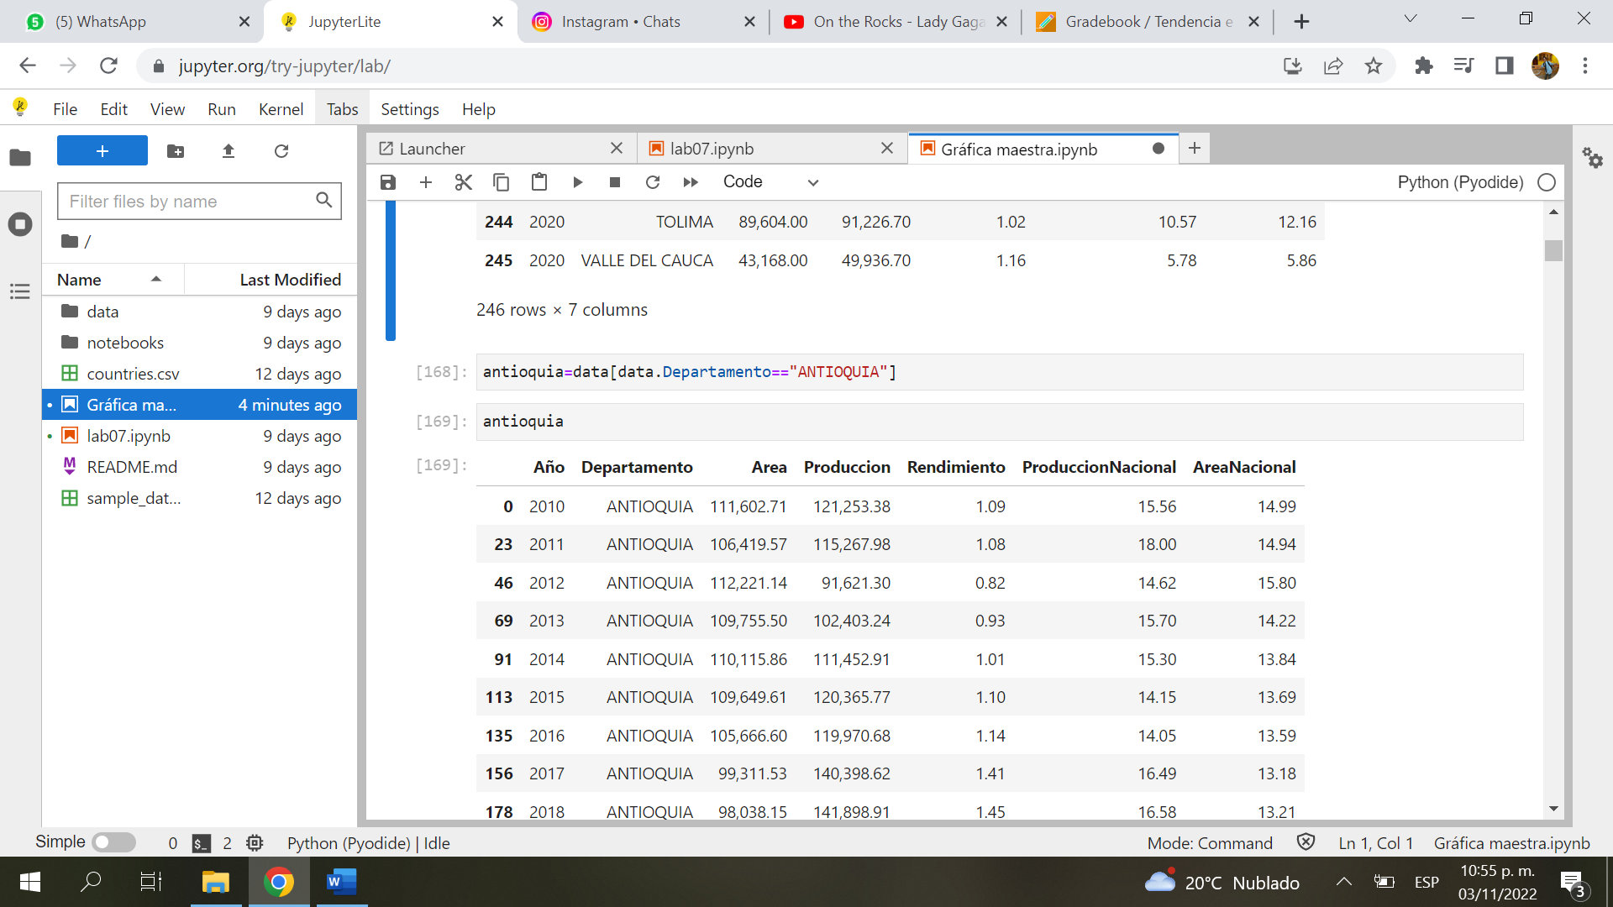

* A partir de aquí comienza el desglose por departamentos.

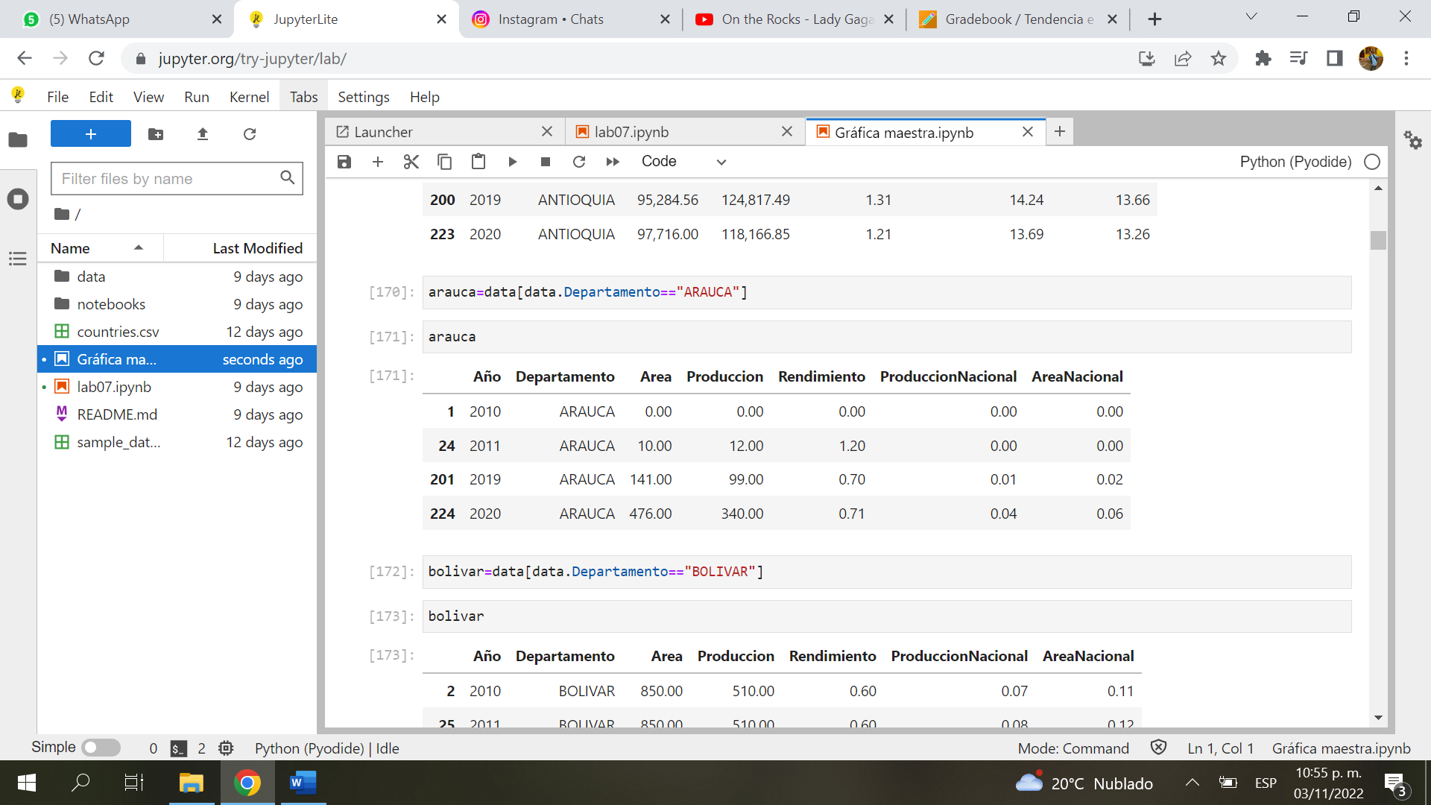

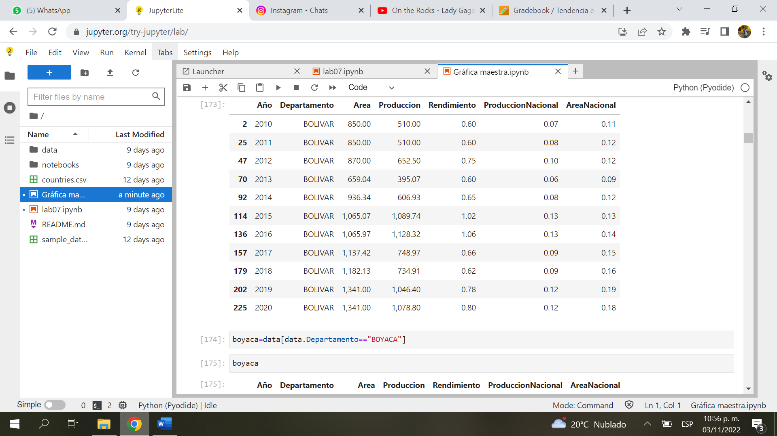

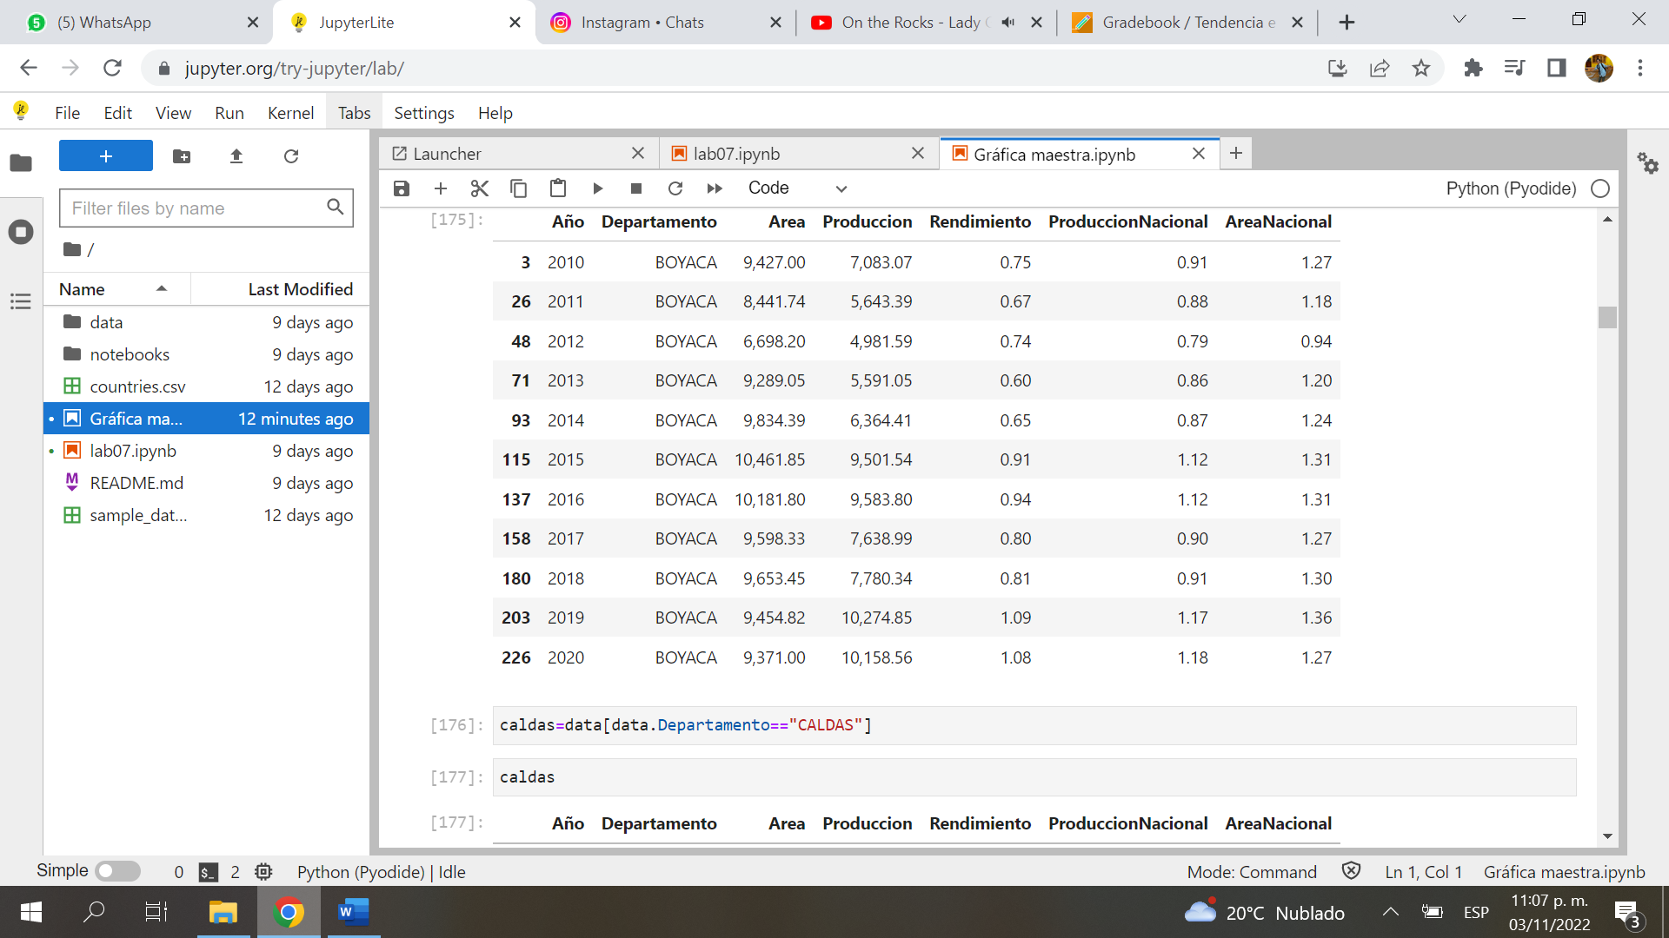

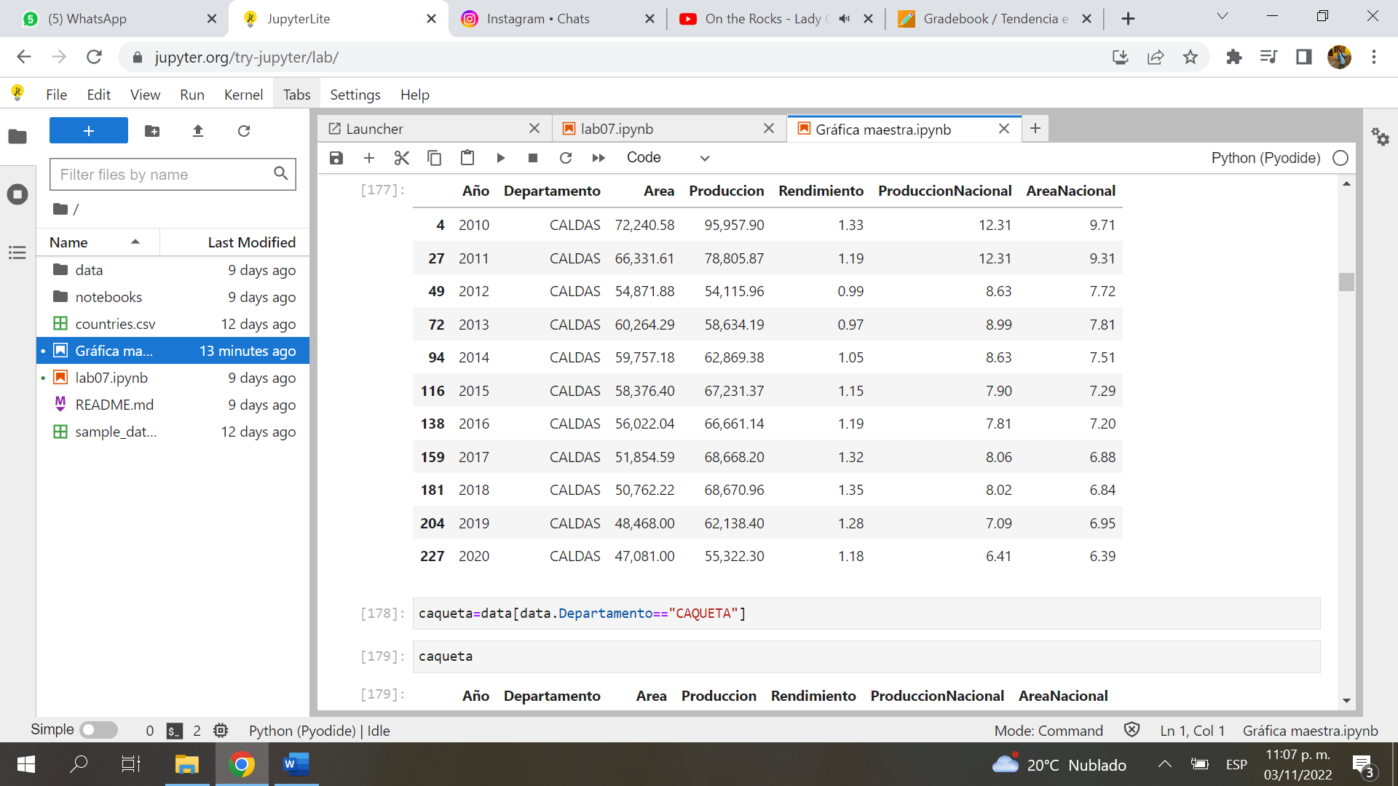

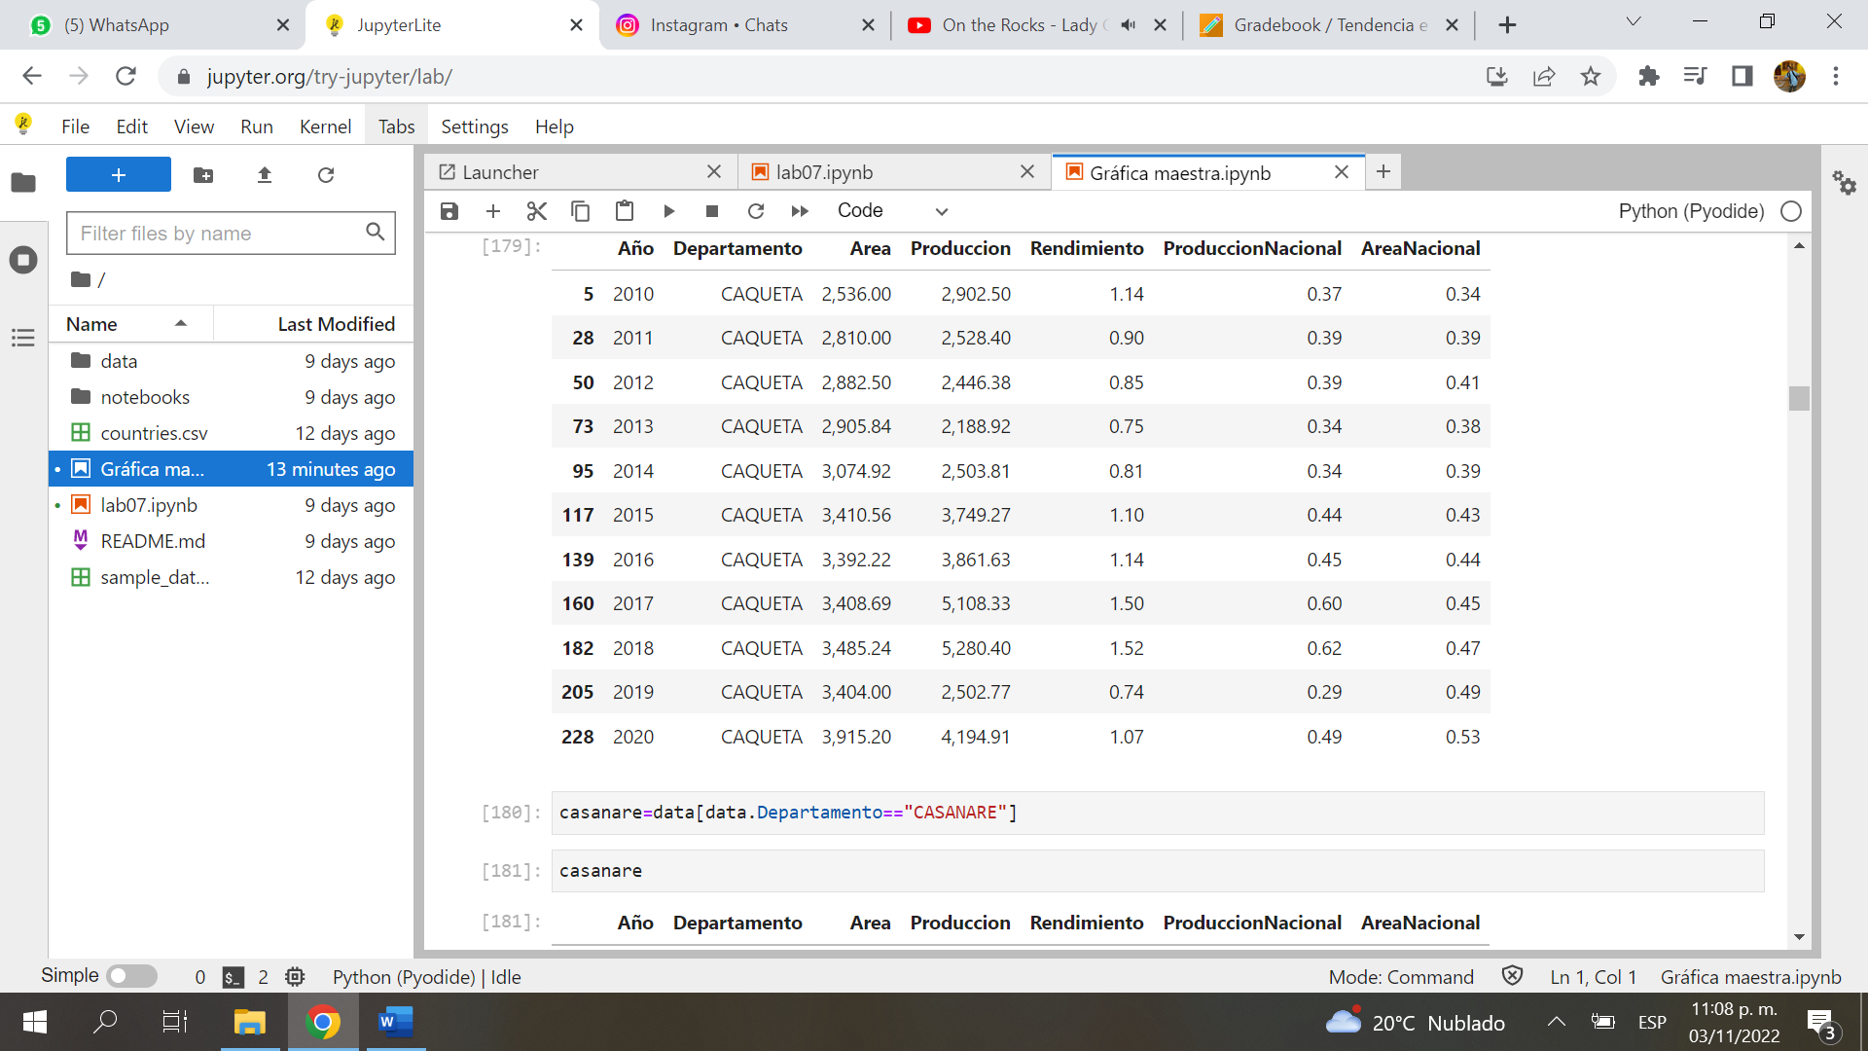

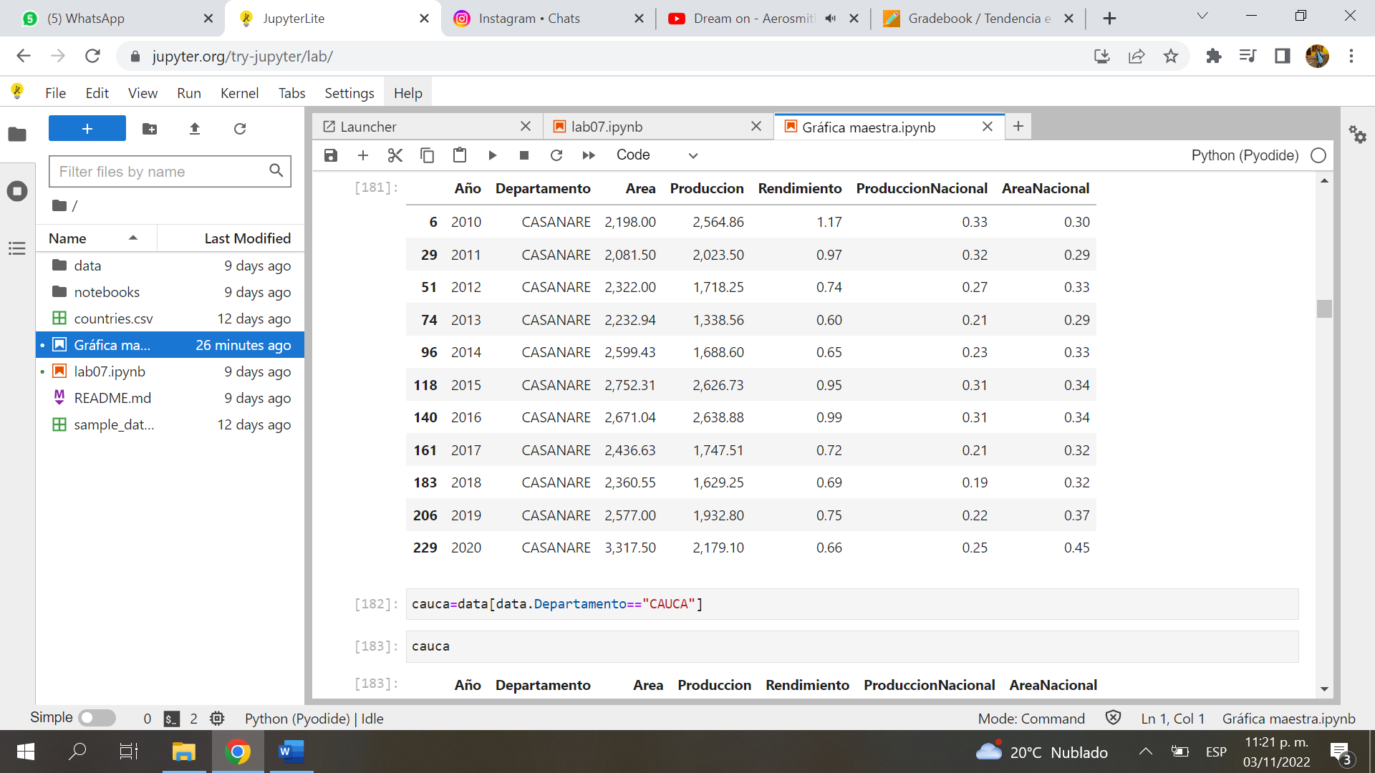

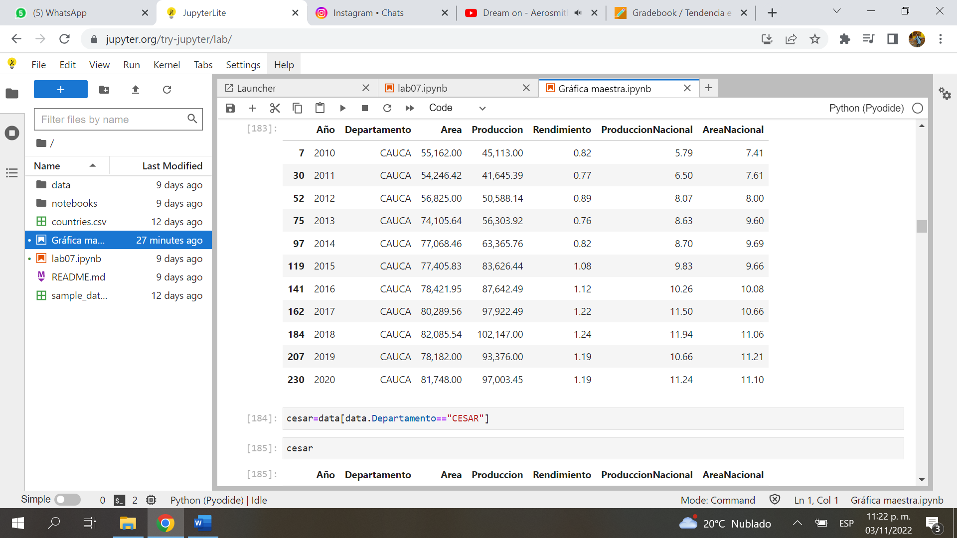

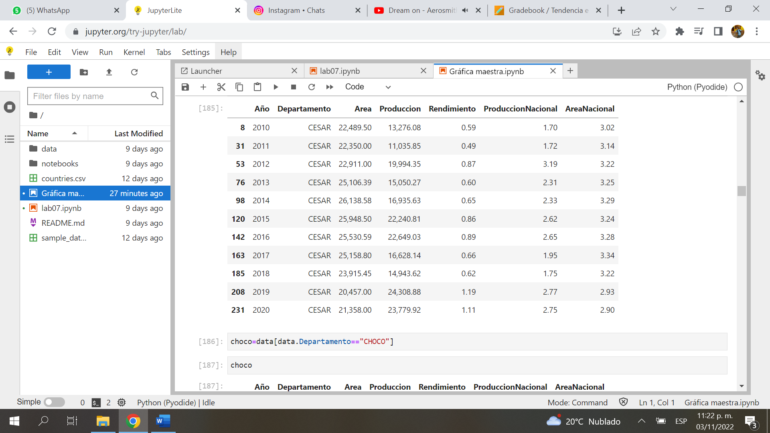

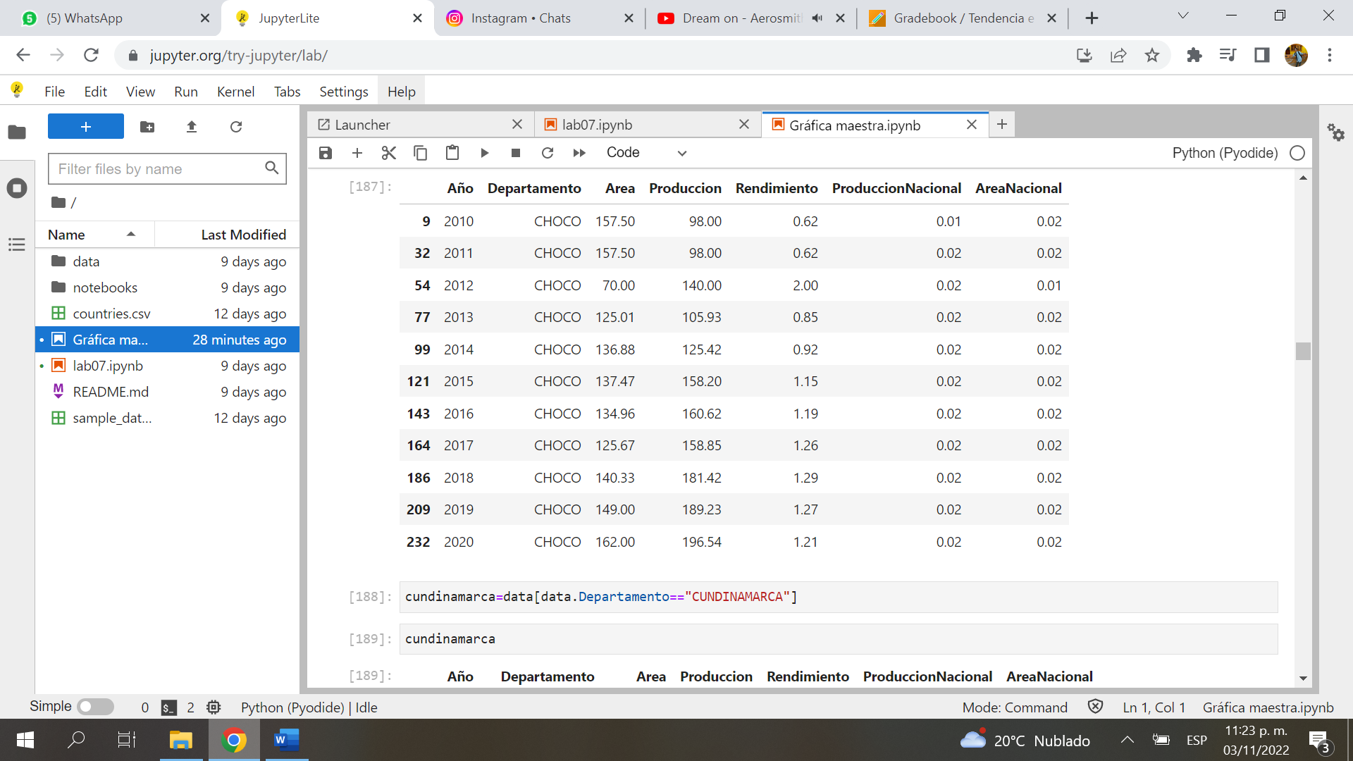

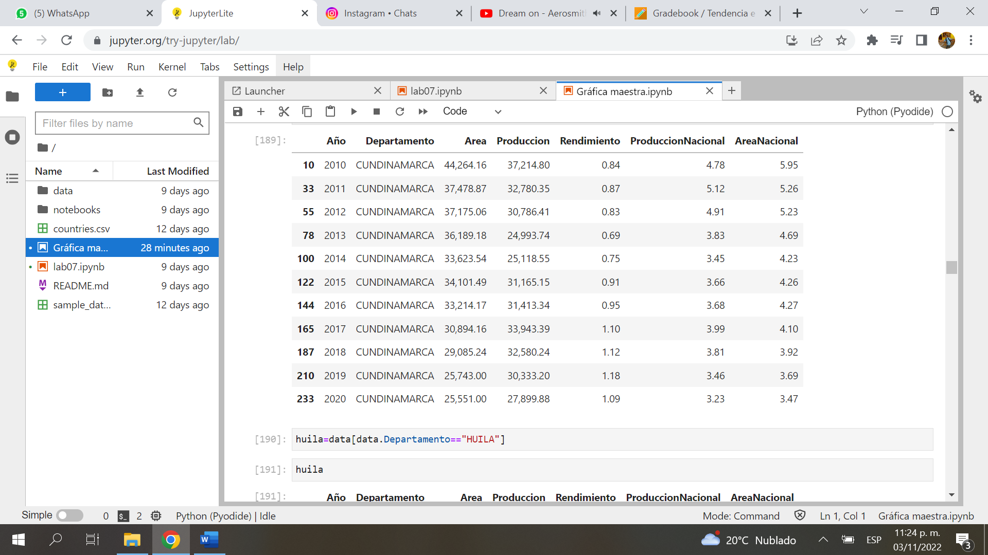

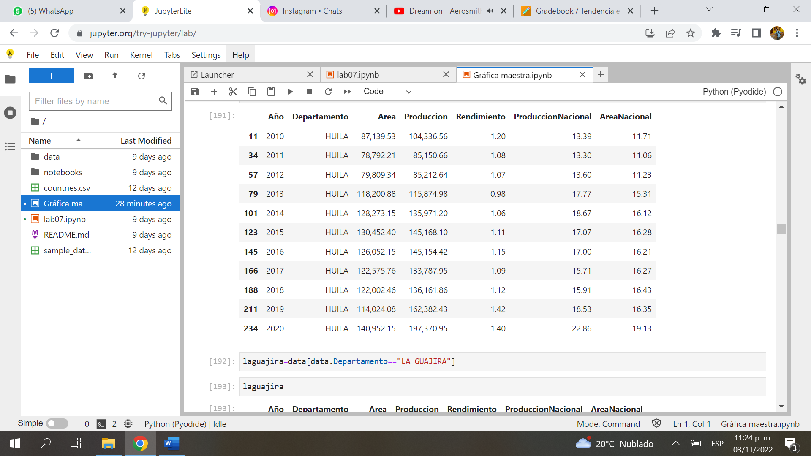

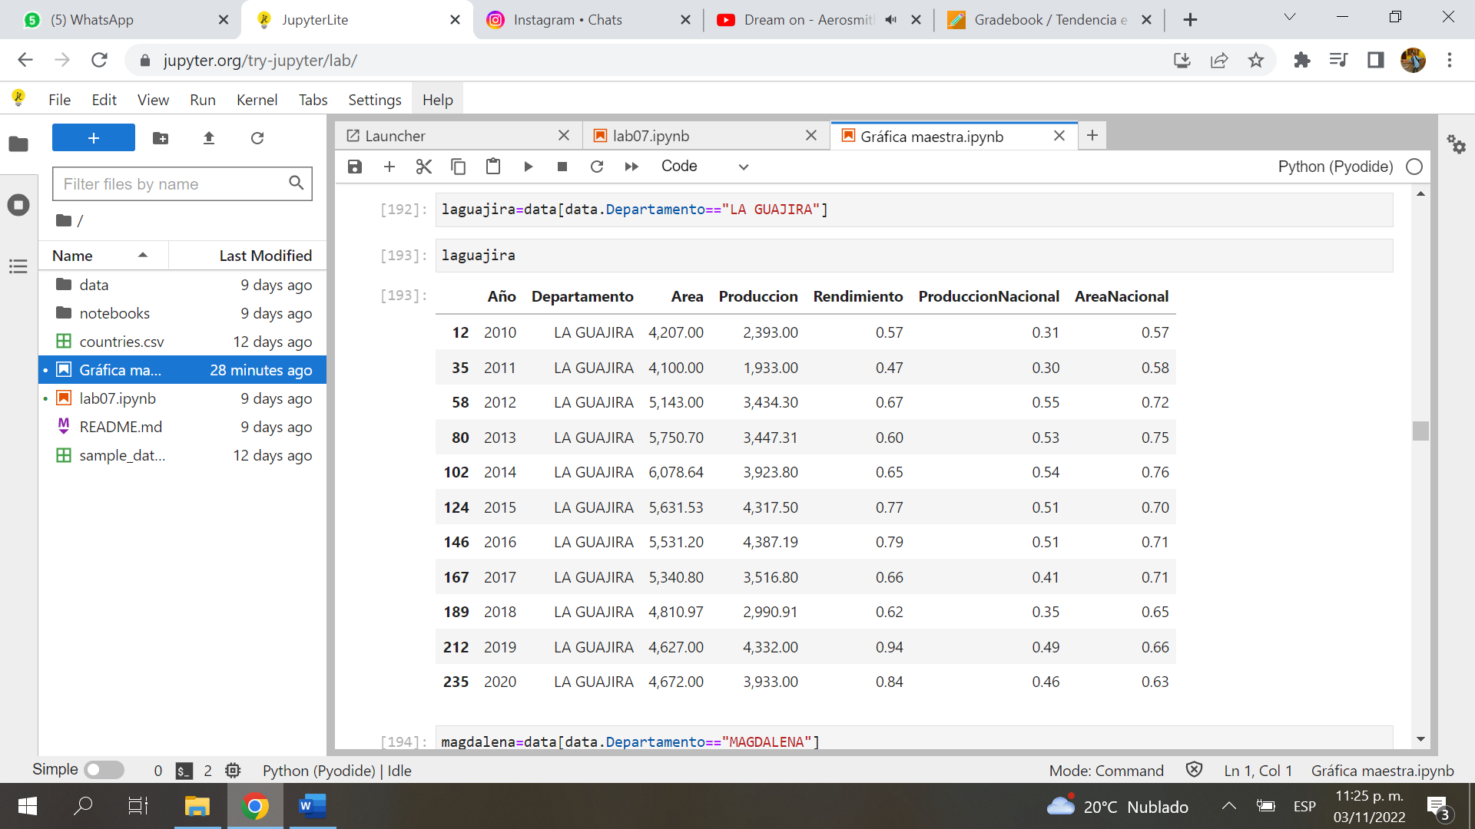

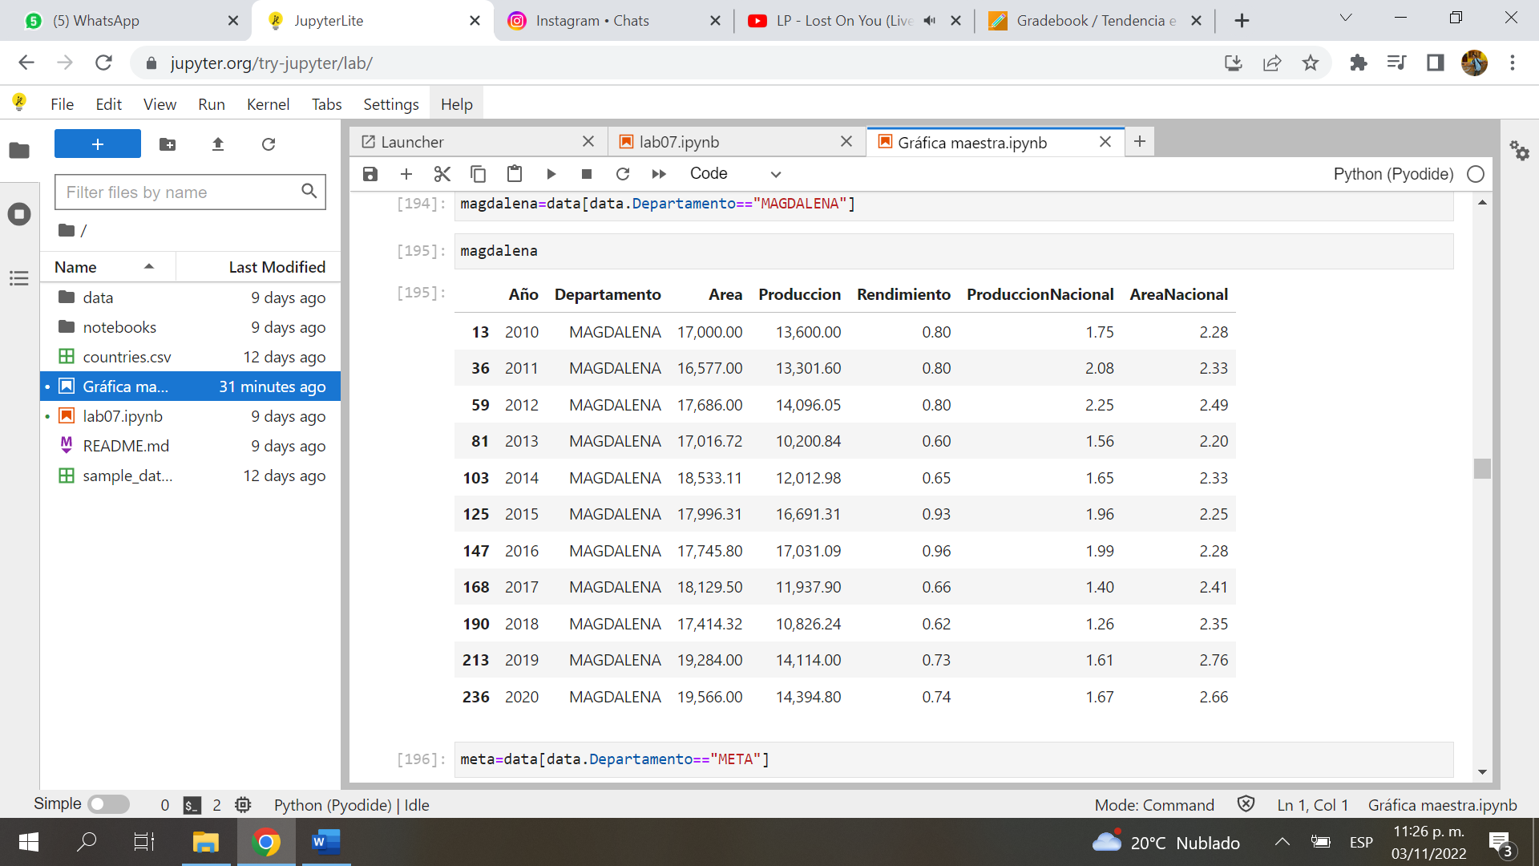

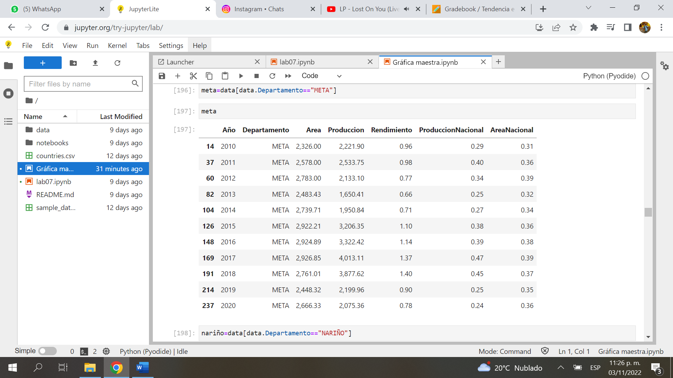

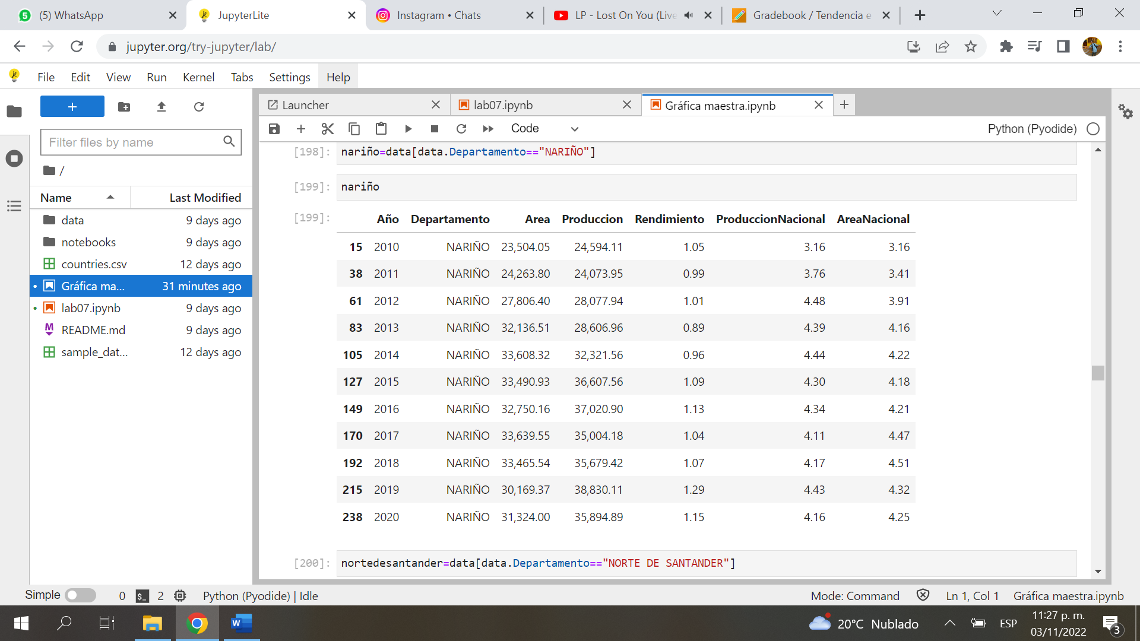

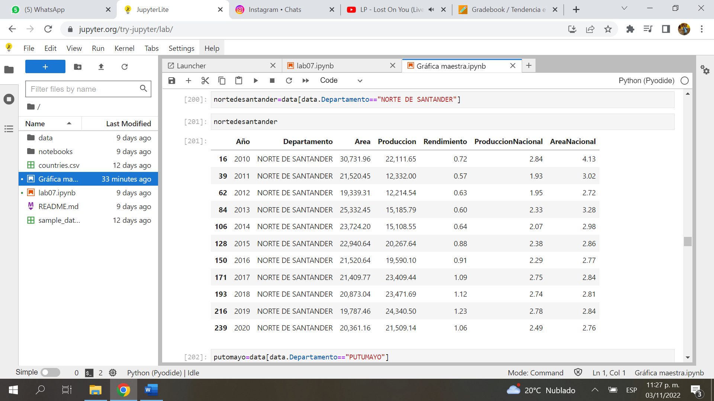

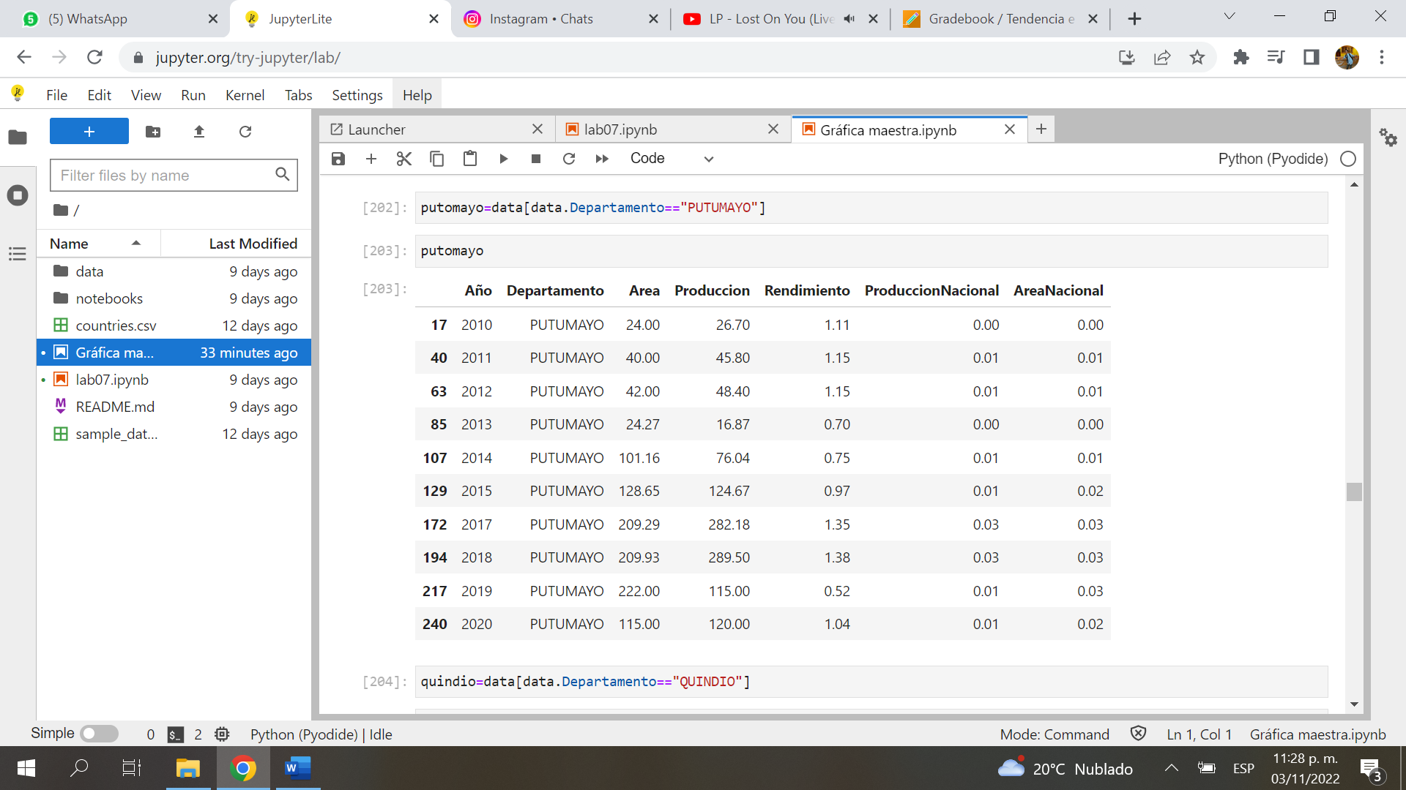

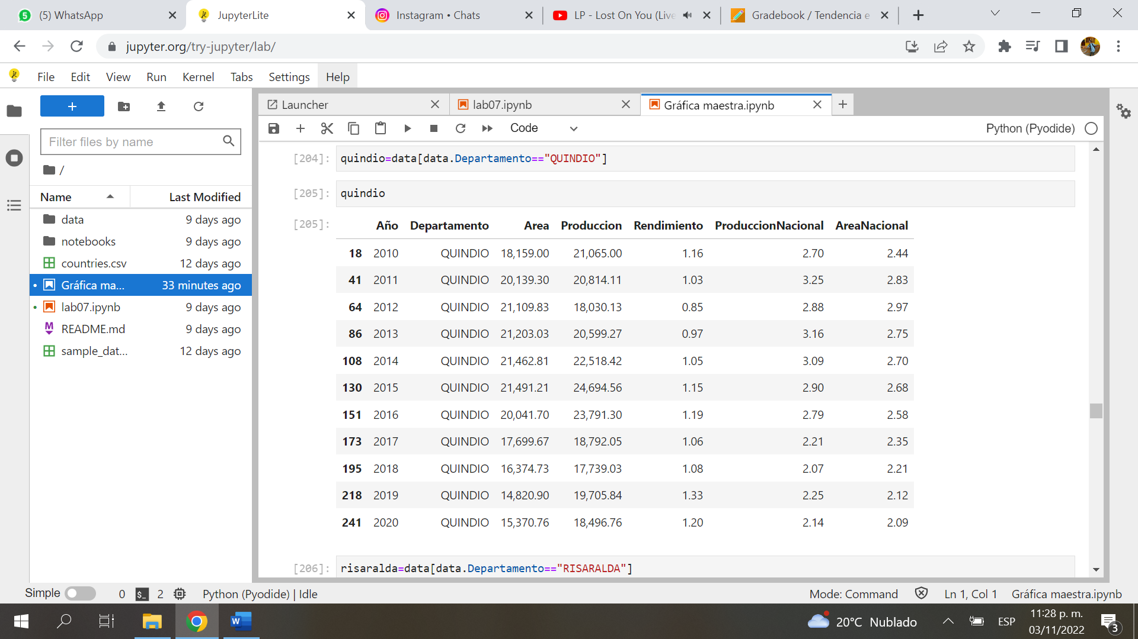

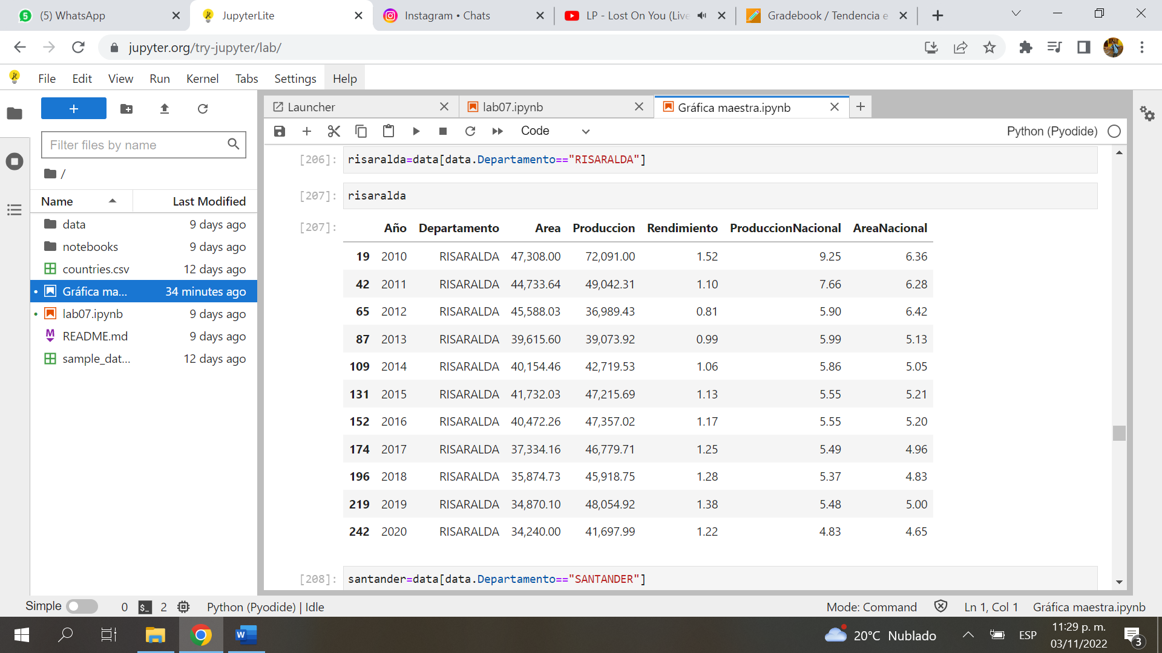

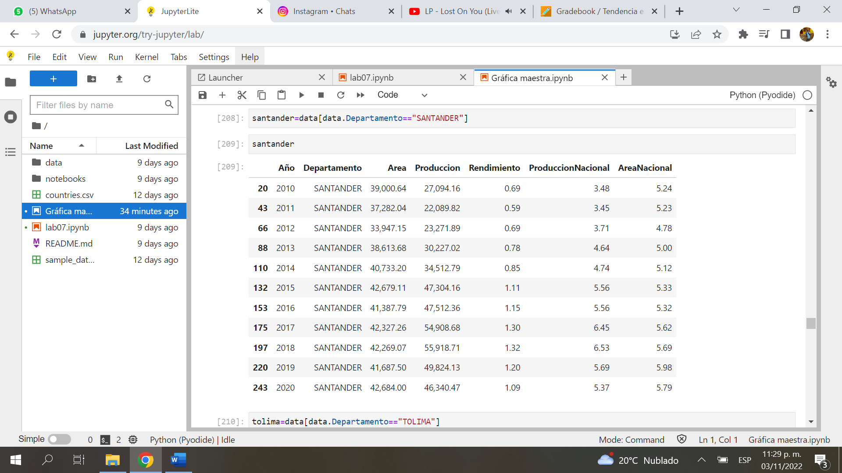

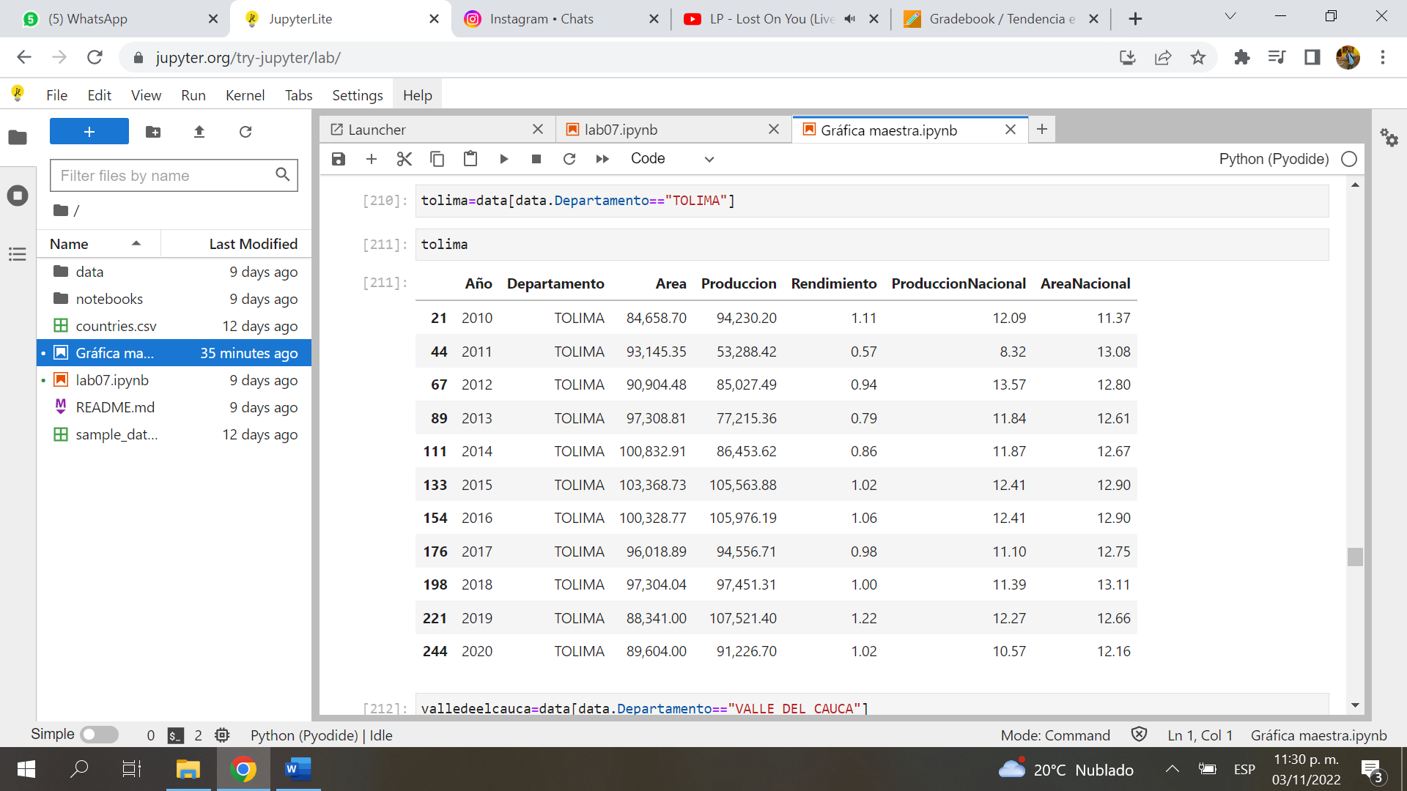

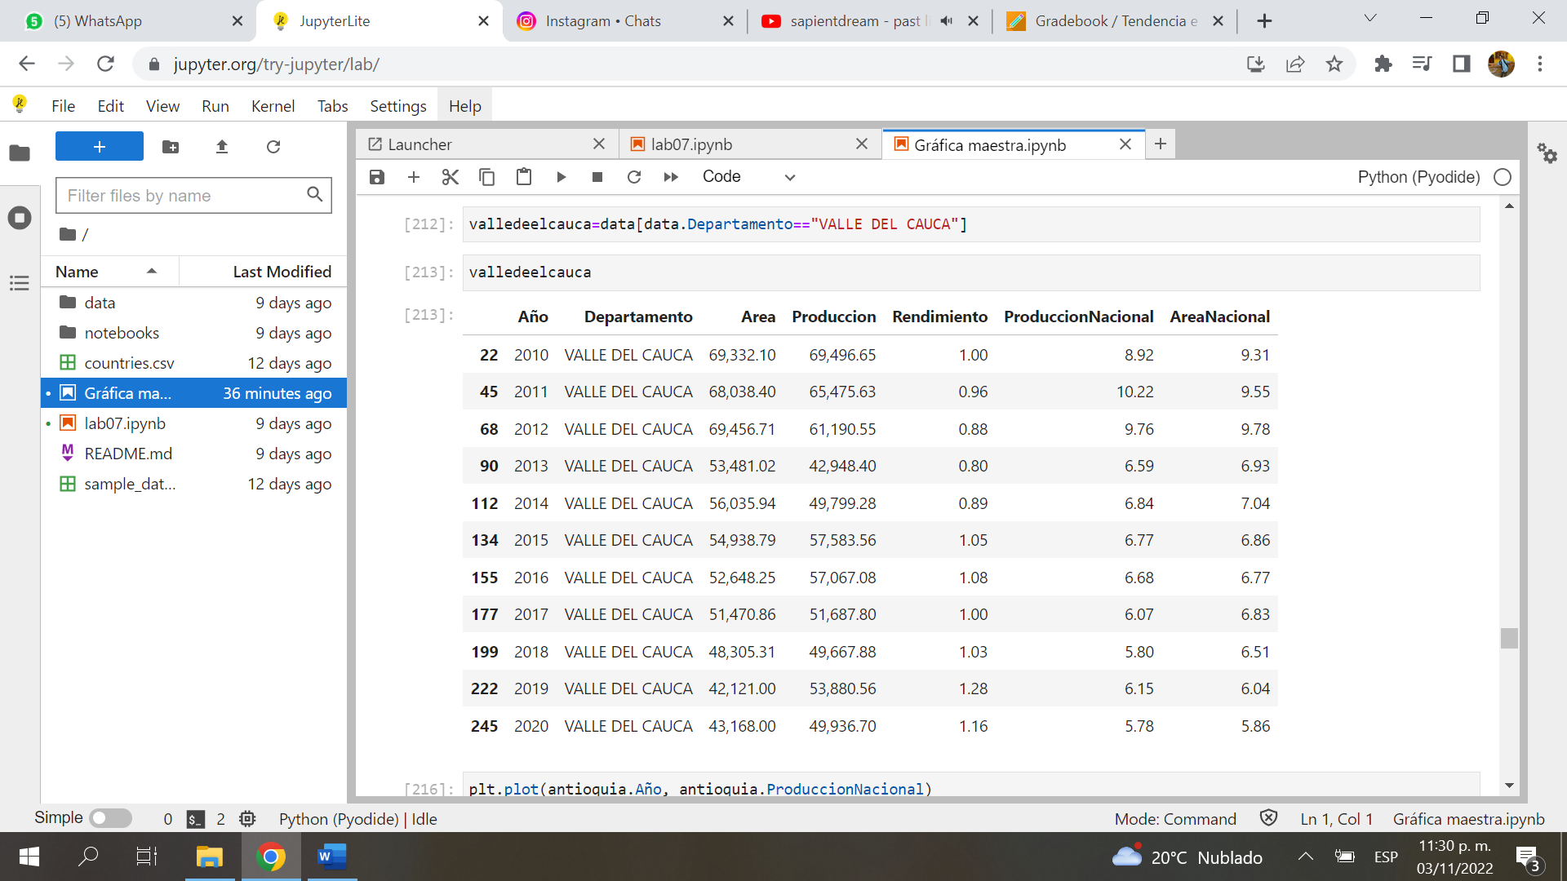

# Aquí ya mostramos las gráficas gracias a matplotlib

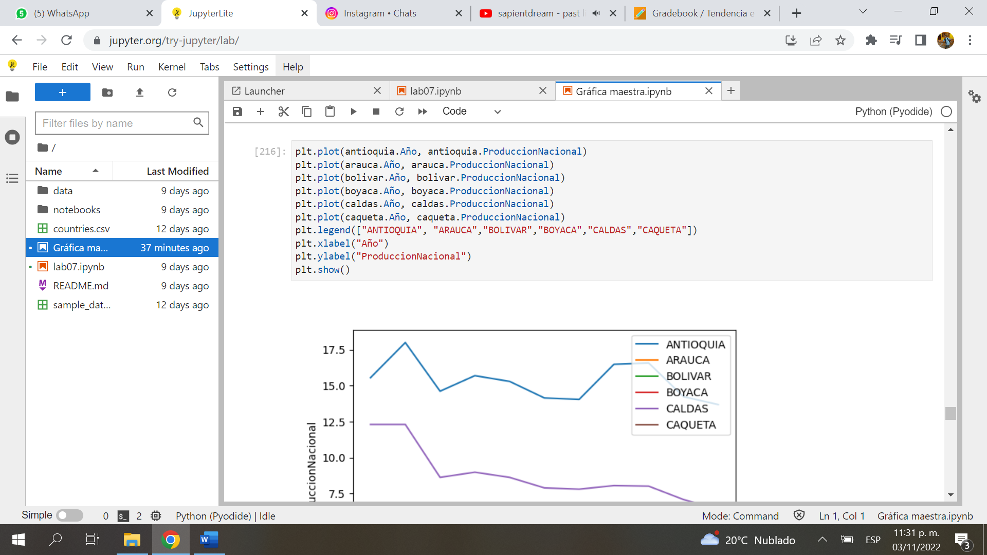

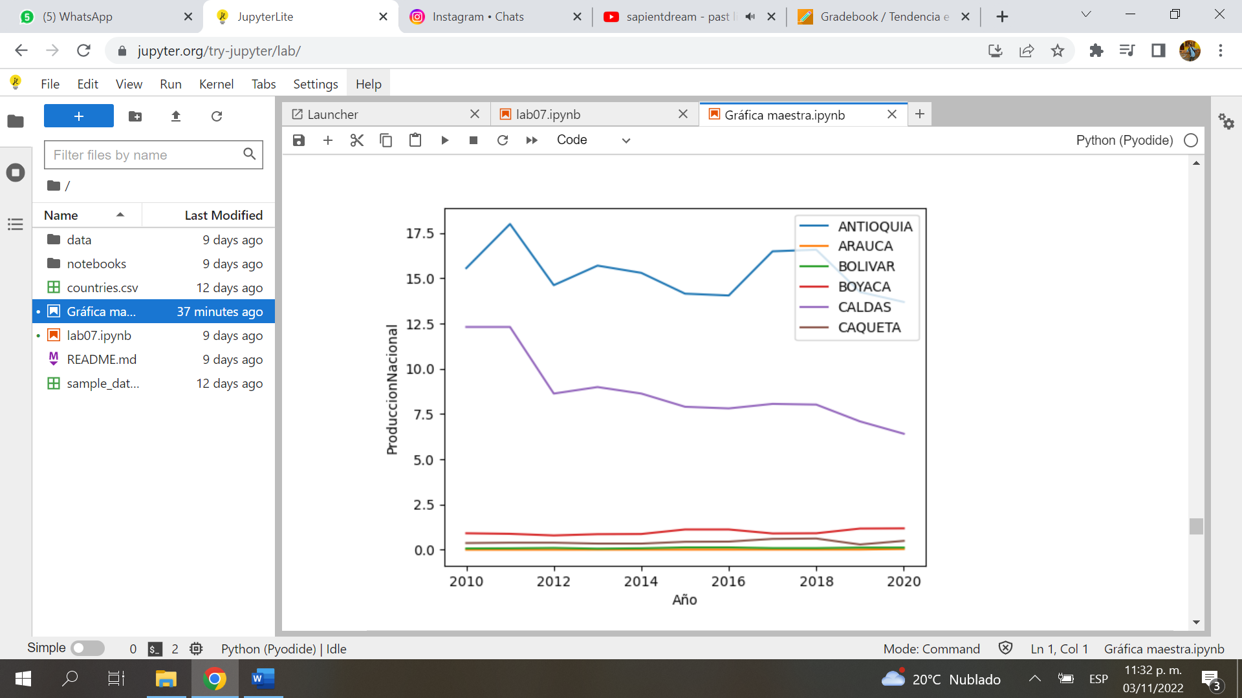

**Análisis de la grafica anterior:**

* De los departamentos seleccionados, Antioquia es quien mantiene mayor producción nacional.
* Aquellos departamentos que salen en la parte más baja, no es que no produzcan nada sino que su nivel de producción es muy bajo en comparación a los otros 2 que aparecen arriba.

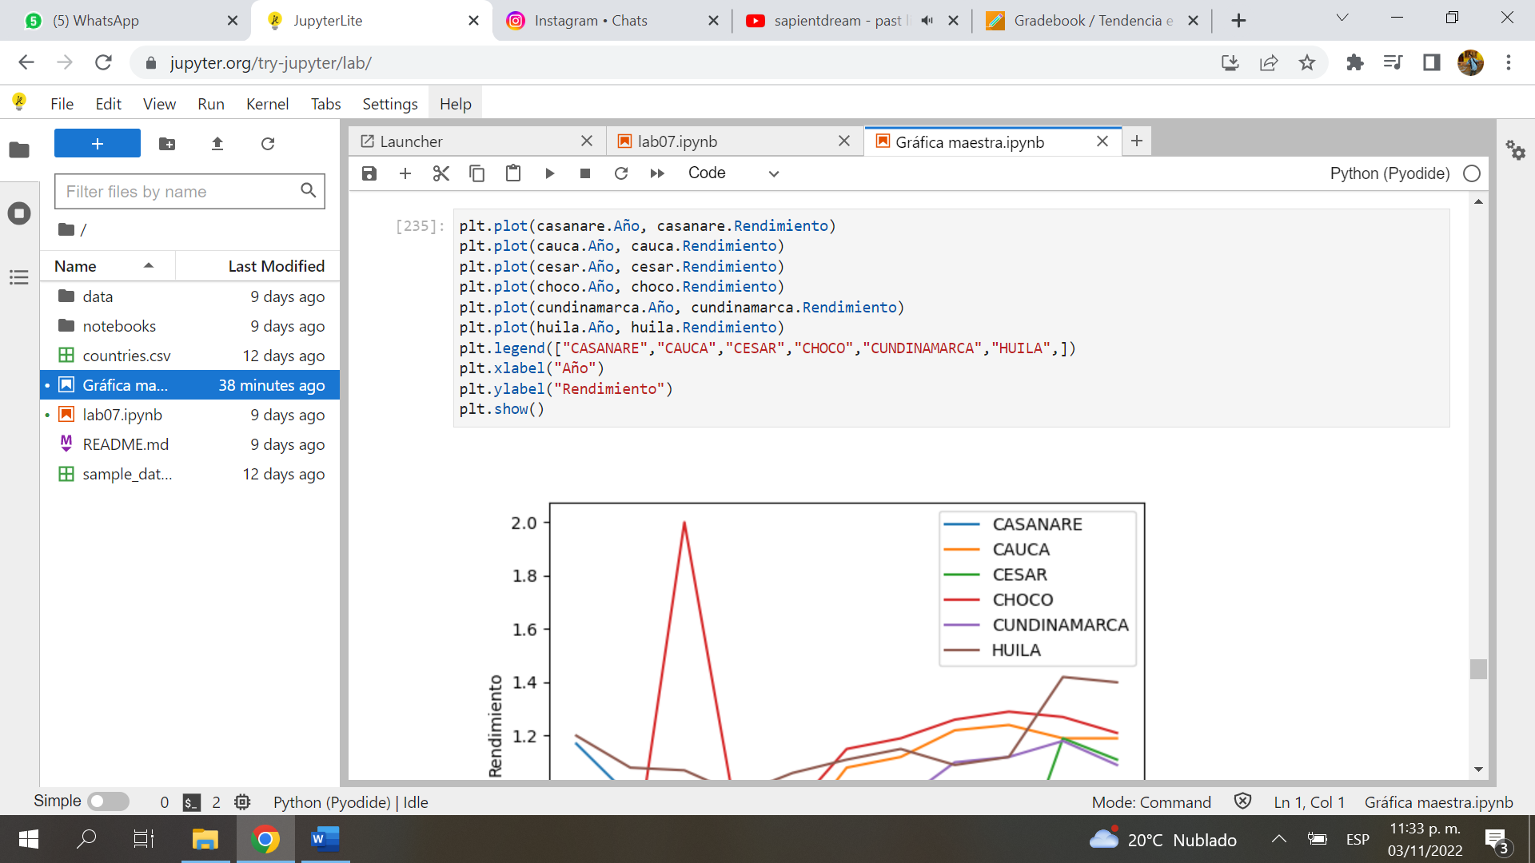

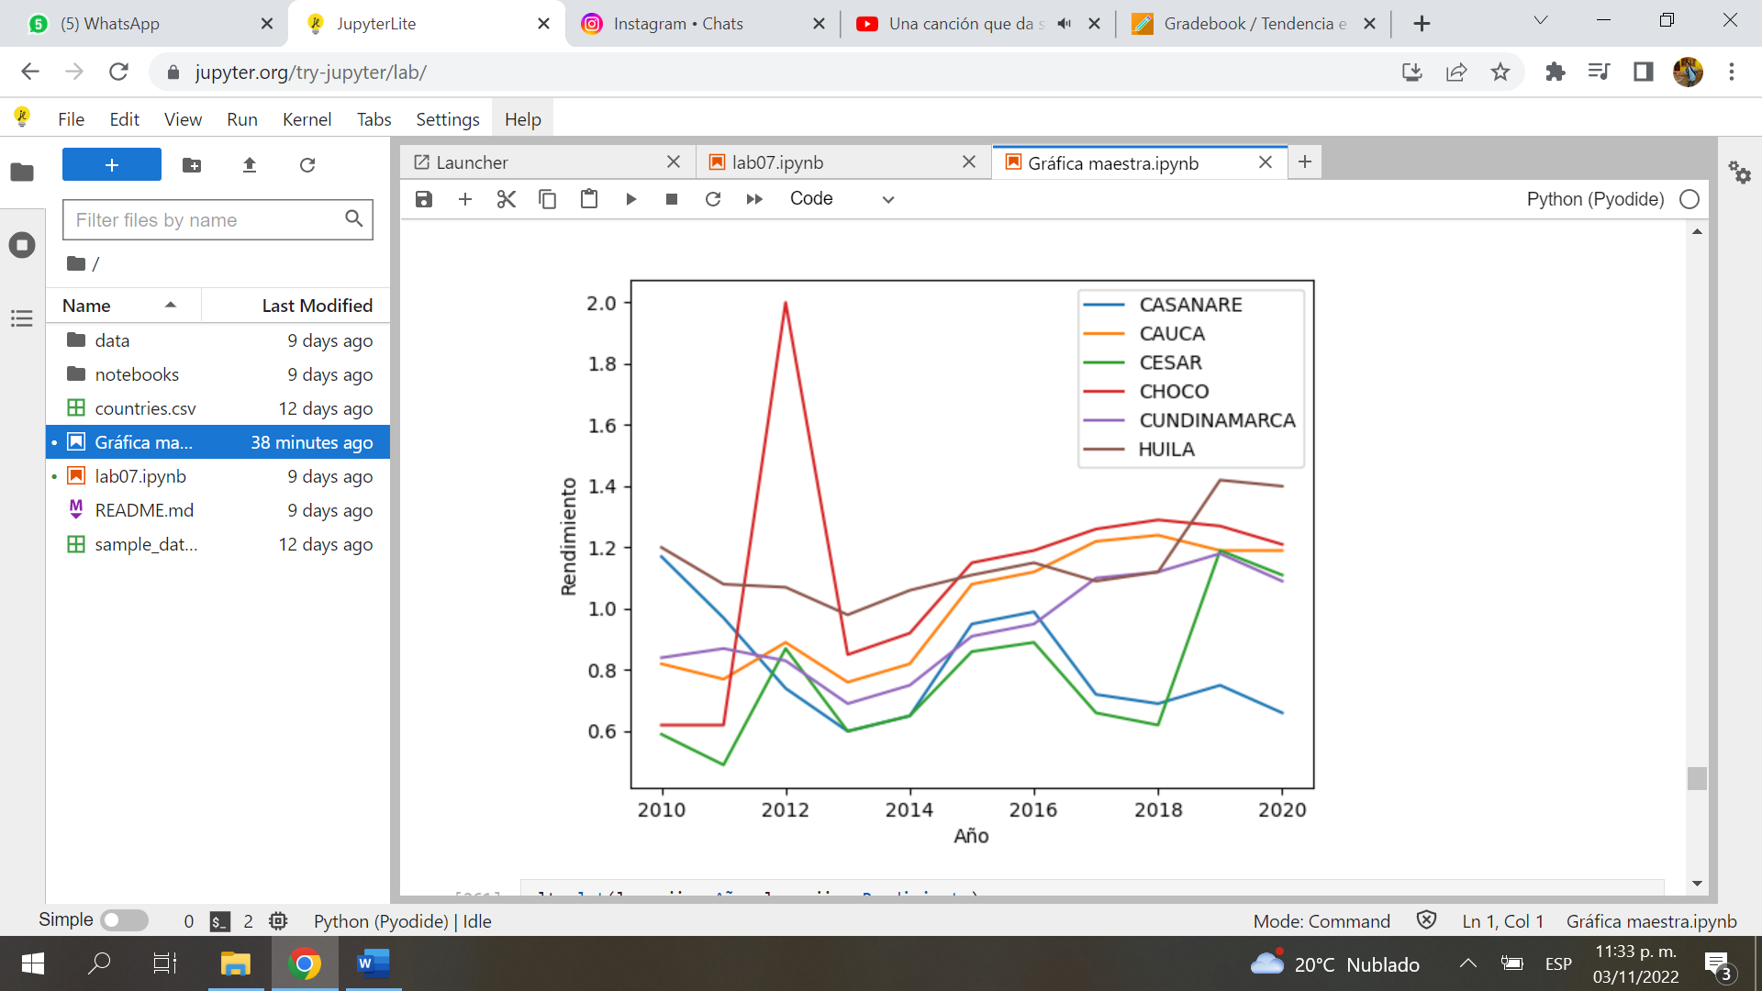

**Análisis de la gráfica (de rendimientos) anterior:**

* De los departamentos seleccionados, Choco presento el mayor rendimiento en el año 2012.
* El departamento de Huila presenta un rendimiento constante a lo largo de los años.

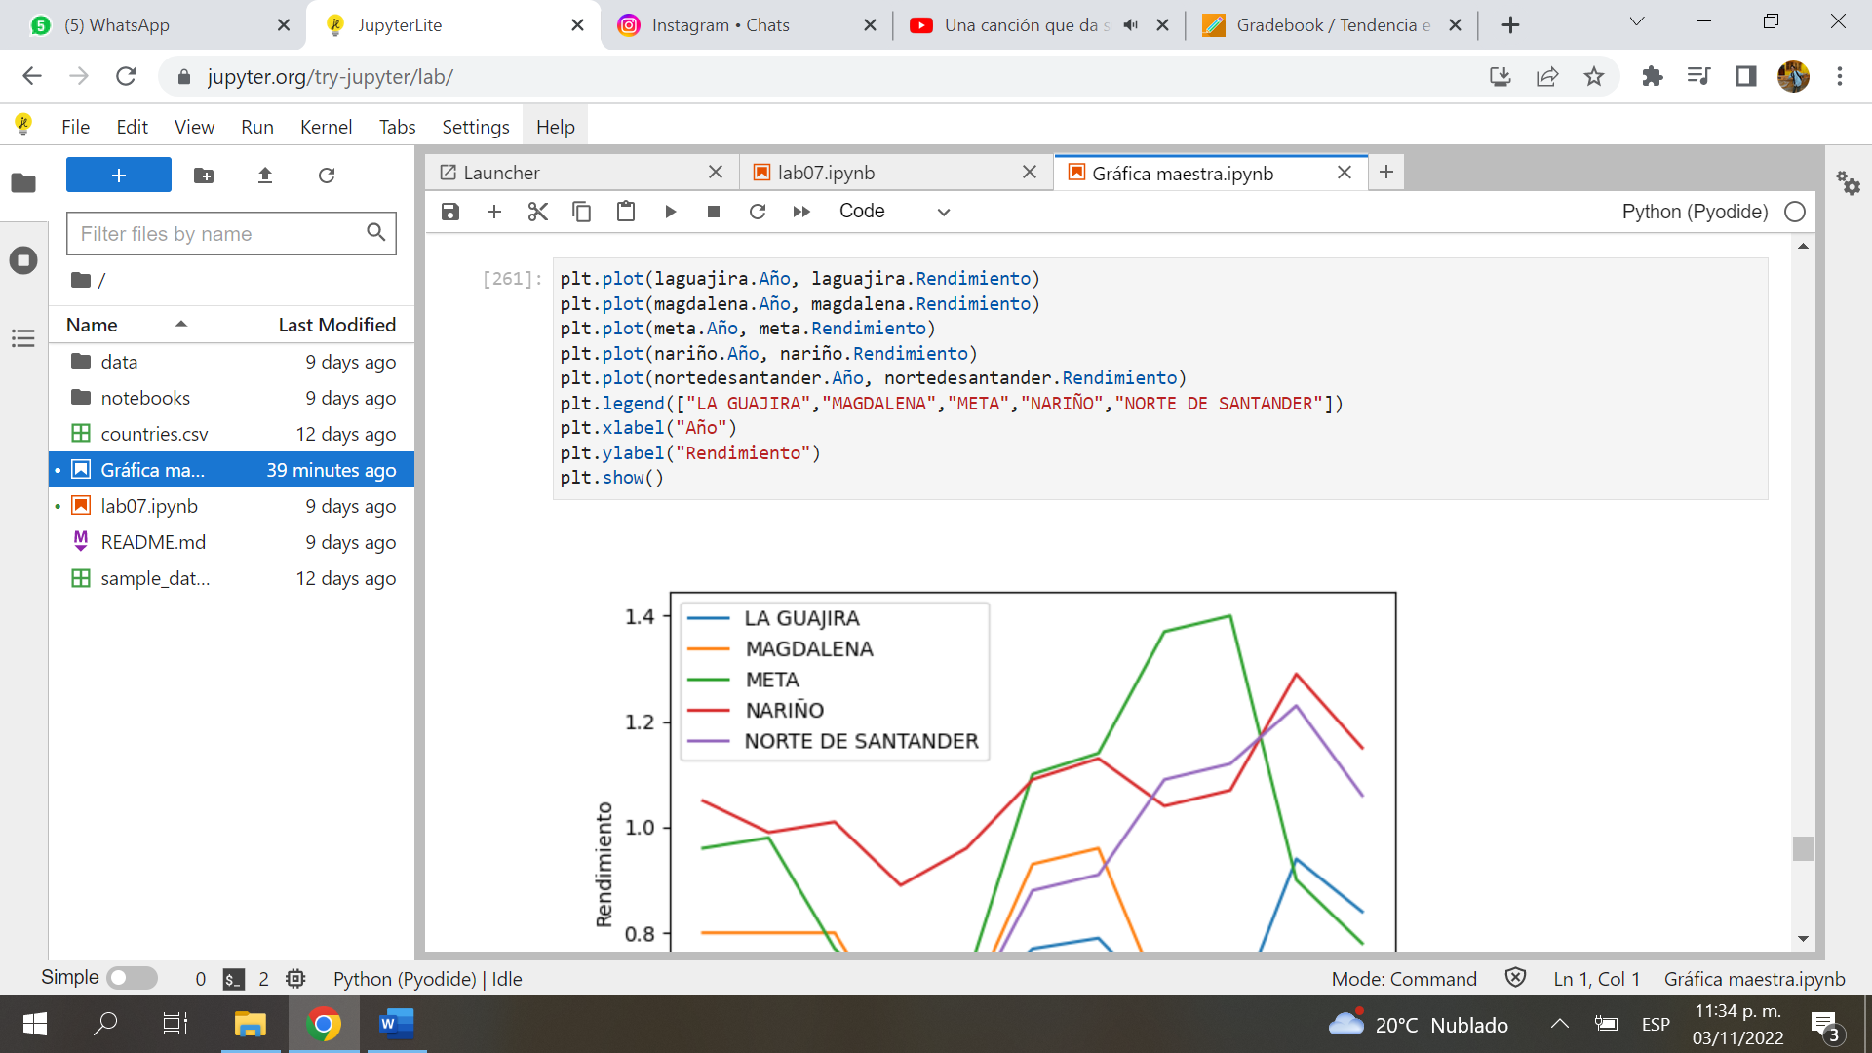

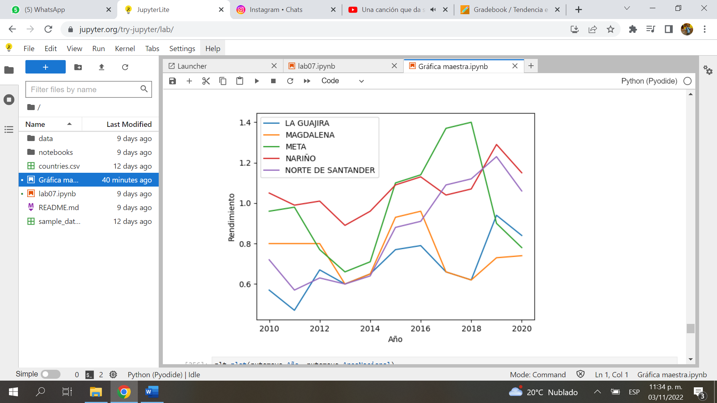

* La gráfica anterior también es sobre rendimientos, aquí, el departamento que muestra mayor crecimiento en rendimientos a lo largo de los años es Nariño
* El pico de rendimiento lo podemos observar en el departamento META entre el 2017 y 2018.

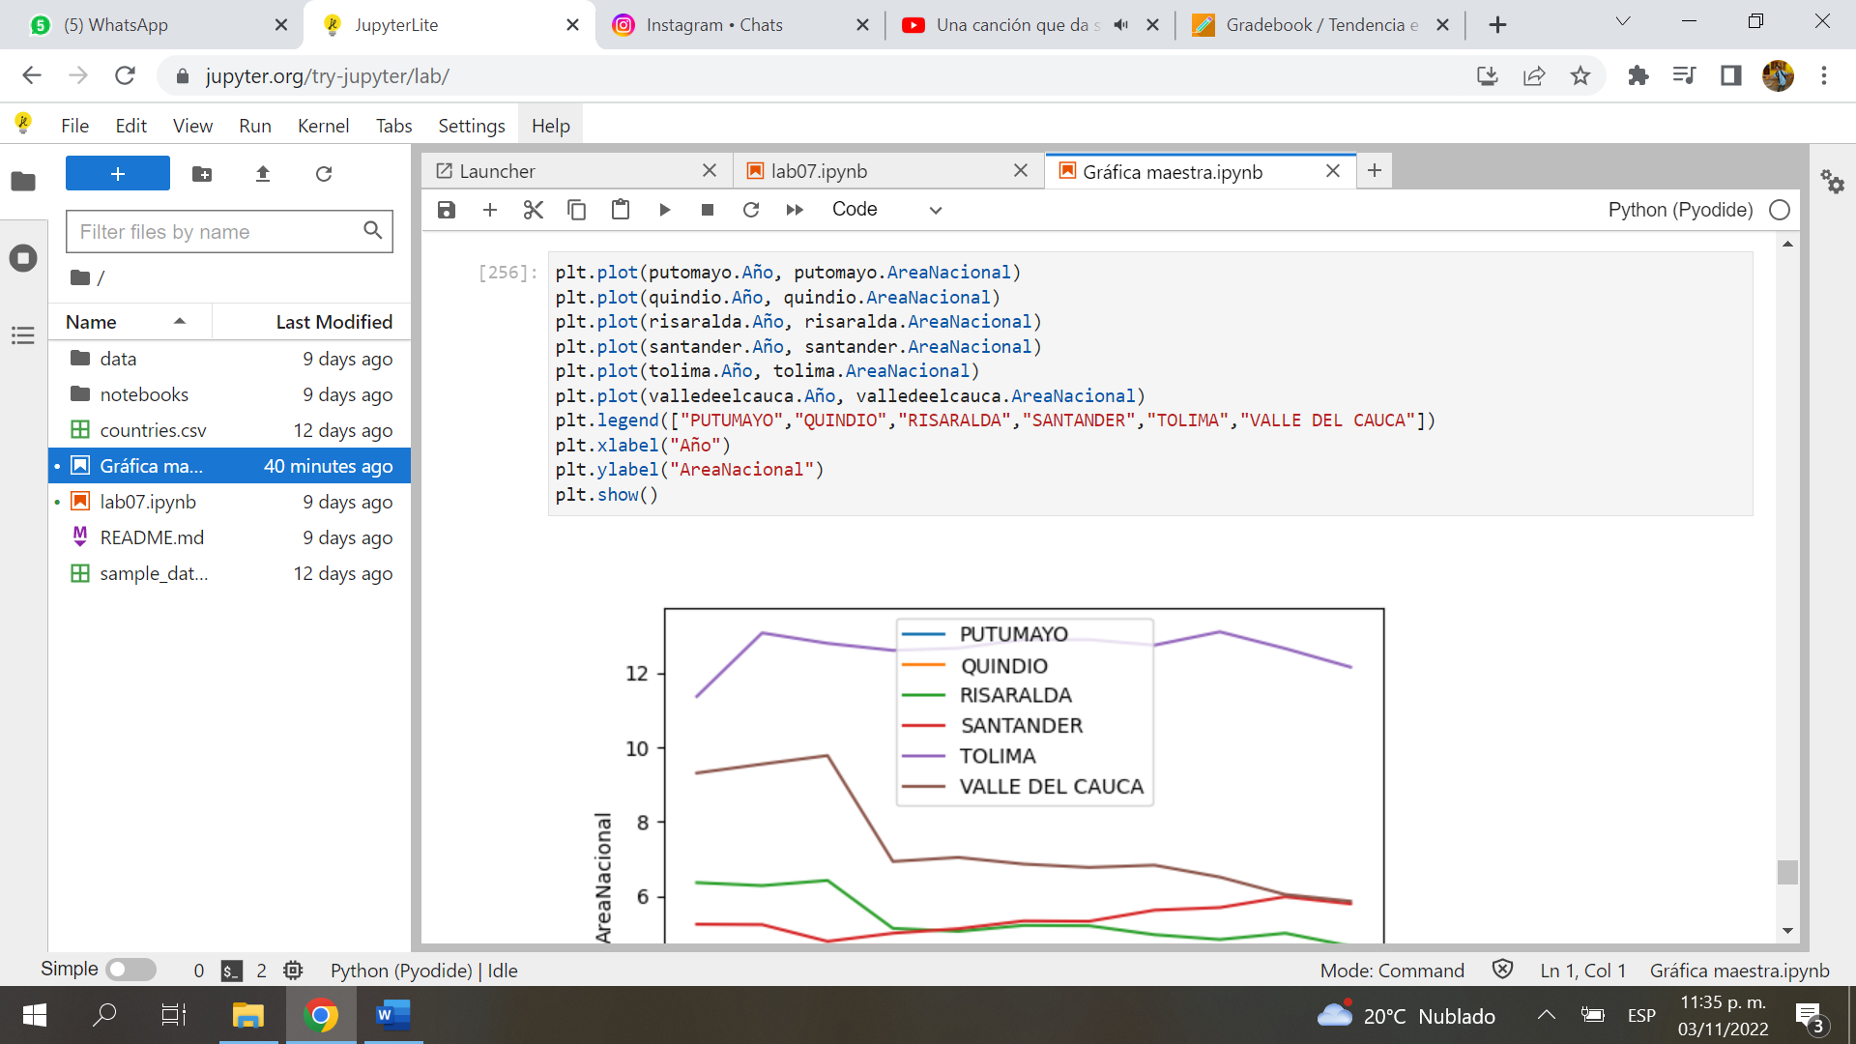

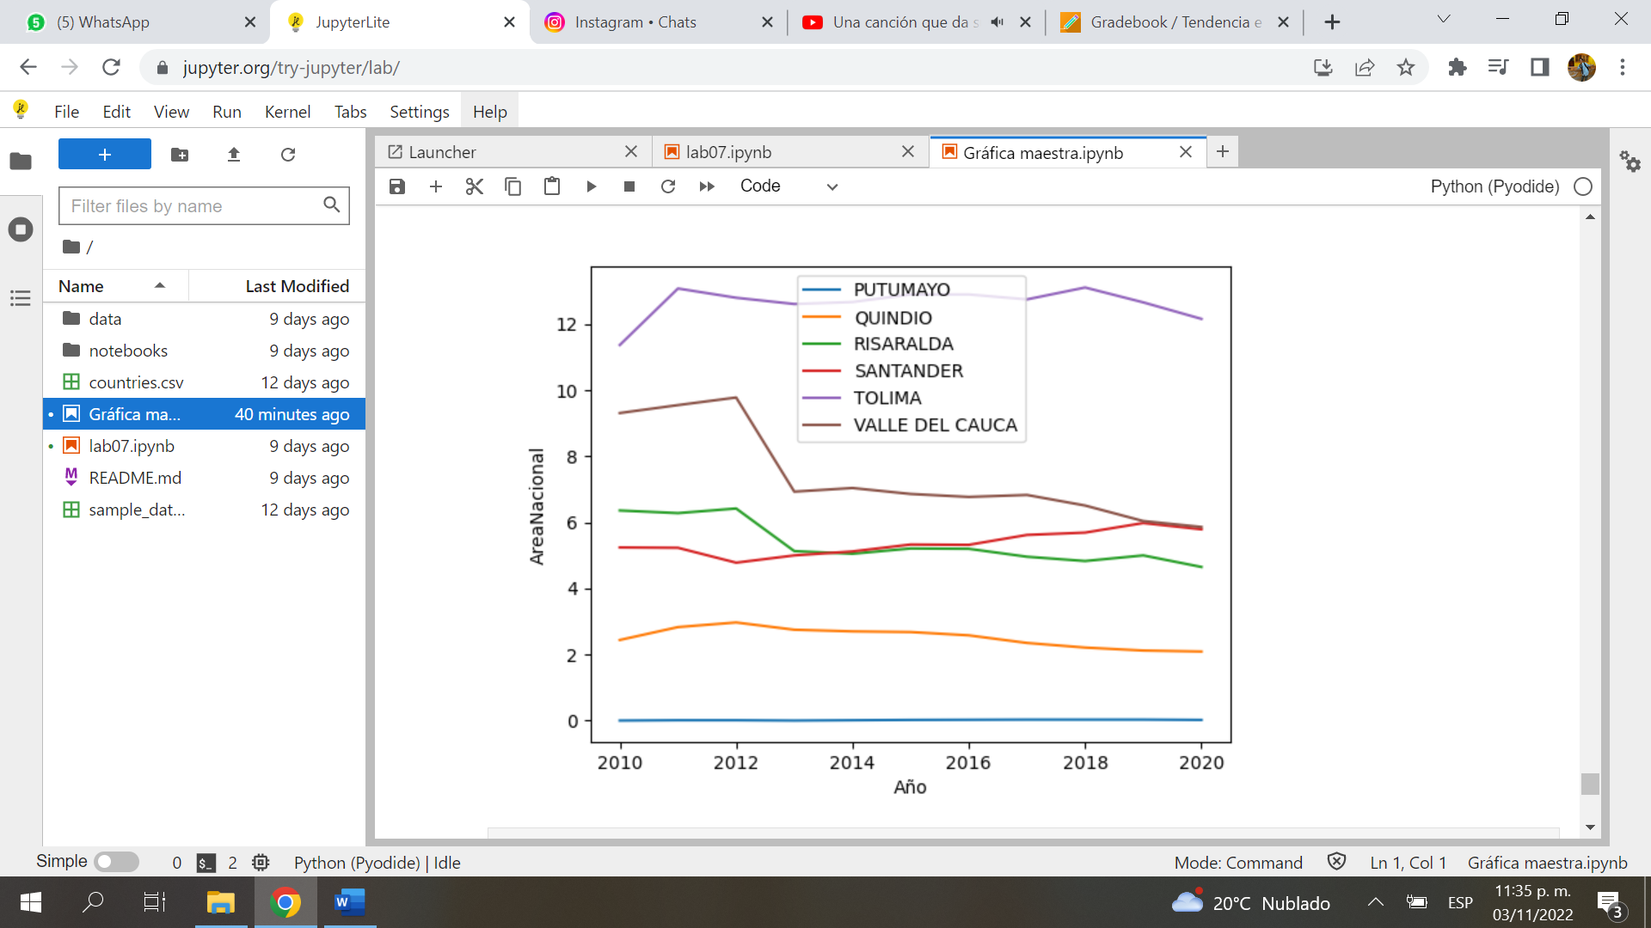

**Análisis de la gráfica anterior:**

* De los departamentos seleccionados Tolima es quien tiene más hectáreas a nivel nacional dedicadas al café.

**Laboratorio 8:**

* Aquí colocamos solo lo nuevo y que nos sirve como referencia para explicar el análisis:

1. **¿Qué columna del DataFrame servirá como el eje X?**

Como eje x, se ha utilizado la columna de los años.

1. **¿Qué columna del DataFrame servirá como el eje Y?**

Para el eje y, hemos utilizado 3 columnas para las 3 graficas utilizadas, y estas son:

* Producción Nacional
* Rendimiento
* Arena Nacional

1. **¿Qué tipo de análisis se esta efectuando sobre los datos?**

Es un análisis descriptivo en base a datos cuantitativos y que con ayuda de ellos podríamos inferir, por ejemplo, en que departamentos de Colombia hay mas crecimiento en cuanto a los rendimientos del cultivo de café y en que otros departamentos faltaría inversión en el área, nos da una idea de en donde nos saldría mas factible invertir y en donde no.

1. **Utilizando el DataFrame que preparó para graficar la Sección anterior, ¿Qué tipo de gráfica están utilizando para el análisis de los datos y por qué?**

Se esta utilizando una grafica de líneas, ya que esta ayuda a comprender los datos, gracias a los picos que en el caso del rendimiento significa que en ese punto hubo mayor rendimiento.

**Información importante:**

**¿Qué tipo de datos utilizamos?**

1. Datos numéricos:
   1. enteros (integer)
   2. números de punto flotante (float) un número de punto flotante tiene puntos decimales incluso si el valor del punto decimal es 0.

* Si tenemos una columna que contiene tanto enteros como números de punto flotante, Pandas asignará el tipo de dato float a toda la columna, de modo tal que los puntos decimales no se pierdan.

1. Datos de texto:
   1. Caracteres

* Cabe recalcar el uso de funciones como import (que nos ayudan a poner en funcionamiento las otras herramientas que nos han ayudado durante el desarrollo de este proyecto, como lo son pandas y matplotlib)
* El modulo de más importancia es csv, ya que con ello podemos mostrar la tabla de datos o DataFrame.

**Ideas a futuro:**

* Hacer este tipo de análisis de producción, pero por todos los países de América latina
* Hacer análisis de producción de demás productos, y con ello ver cuáles van en vía de crecimiento dentro del país con el que vayamos a hacer el proyecto (claro pensándolo como una idea a futuro)
* Hacer análisis por regiones, (Costa, Sierra, Oriente)

QR: Repositorio del Proyecto



QR Repositorio del proyecto Colombus Café

# Bibliografía

Jupyter. (2022). *Jupyter.org*. Retrieved from https://jupyter.org/

matplotlib. (2022). *matplotlib*. Retrieved from https://matplotlib.org/

Ministerio de Agricultura y Desarrollo Rural . (2022). *Agronet MinAgricultura*. Retrieved from estadistica: http://www.agronet.gov.co/estadistica/Paginas/home.aspx?cod=1

Pandas. (2022). *Pandas*. Retrieved from NumFOCUS: https://pandas.pydata.org/